# Táblázatkezelés

|  |
| --- |
| Képletek |
| Készítse el táblázatkezelő programmal a mintán szereplő táblázatot! |
|  |

1. A megoldást mentse keplet néven a táblázatkezelő saját formátumában!
2. Az A1-es cellába írja be: „Az r sugarú körön egyenletes sebességgel mozgó test”!
3. Az A2:E6 tartományra állítson be 16 pontos méretű, dőlt stílusú serif betűtípust, majd írja be a B2:E2 és az A3:A6 tartományba a megfelelő fizikai mennyiségek jeleit: v, ω, T, n!
4. Jelenítse meg a cellákban a megfelelő képleteket a minta szerint! Ügyeljen arra, hogy a karakterek helyesen jelenjenek meg!
5. A táblázat átlójába egyetlen kötőjelet írjon, és gondoskodjon arról, hogy a táblázat teljes szélességében sokszorozza!
6. Formázza a táblázatot: szegélyezze, emelje ki mintázattal a fejléceket; igazítsa középre a képleteket és a feliratokat; méretezze a képleteket tartalmazó oszlopokat 100 képpont szélesre; a címet igazítsa a táblázat fölött középre és emelje ki félkövér megjelenítéssel!
7. Kiegészítő feladat haladóknak:
8. Egy új munkalapon próbálja ki a következőket:
9. Írja be az A1:A5 tartományba az a₀…a₄ sorozatot! A megoldáshoz használja a megfelelő alsóindex szimbólumokat!
10. Írja be a B1:B5 tartományba a 2⁰…2⁴ sorozatot, kitevőként használjon szimbólumokat!
11. Írja be a C1:C5 tartományba a b₀…b₄ sorozatot úgy, hogy a számokat formázza alsó indexre!
12. Írja be a D1:D5 tartományba az előző hatványokat (2⁰…2⁴) úgy, hogy a megfelelő számok formátumát felső indexre formázza! Mit tapasztal?
13. Írja be az E1 cellába a log₃9² képletet számokkal, formázott megjelenéssel, illetve az E2 cellába a log₃9² képletet index szimbólumok használatával! Fogalmazza meg, milyen eltéréseket tapasztal a két megjelenítési mód között!
14. Módosítsa a betűtípust a körmozgás képleteinek táblázatában! Figyelje meg, hogy átalakulnak-e ettől a görög betűk ’w’ illetve ’p’ karakterekké! Módosítsa úgy a képleteket, hogy az átló fölött a betűtípus módosítása ne legyen hatással a ’π’ és ’ω’ karakterekre, míg az átló alatt a beállított betűtípus ’w’ és ’p’ karakterré alakuljon!

Minta:

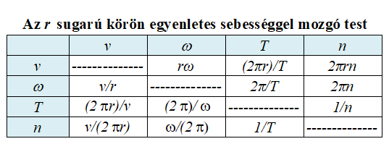

|  |
| --- |
| Ballagási ruha |
| A 12. évfolyam tanulói ballagásra ruhát varratnak. Egy csoport ugyanannál a szabónál varratja a ruhákat, aki a következő adatokat kéri:  lányok: testmagasságot, vállszélességet, mell-, derék-, csípőbőséget, a szoknya kívánt hosszát, a váll és derék távolságot, a kar hosszát;  fiúk: ugyanazt, de a szoknya hossza helyett a láb belső hosszát.  A ballagruha.txt fájl tartalmazza a diákok méreteit. A lányoknak blúz, blézer és szoknya, a fiúknak nadrág és zakó készül. Minden anyag 160 cm széles. A blúz anyaga méterenként 1200 Ft, a lányok kosztümjének anyaga 1500 Ft, az öltöny anyaga 1600 Ft.  Készítsen kimutatást ballaganyag néven a táblázatkezelő saját formátumában, végezzen becslést az alábbi leírás alapján a ruhadarabokhoz szükséges anyagmennyiségre és árra! |
|  |

1. Mivel a ruhák nemenként eltérőek, a számítások elvégzéséhez a J oszlopban jelölje a diákok nemét (pl. „fiú”, „lány” beírásával)!
2. A blúz, blézer és zakó anyagszükségletéhez legegyszerűbb a karhosszal számolni, mivel ez mindig hosszabb, mint a törzs hossza. Jellemző, hogy a szabásminta nem fér el az anyagon egymás mellett, ezért a karhossz duplájával számoljon az K oszlopban!
3. A szoknya szélességében elfér az anyagon, így a szükséges anyag hosszát a szoknya kívánt hossza adja meg, a szabáshoz 10%-kal több kell, mint a megadott érték. Az L oszlopban határozza meg egyénenként a szükséges anyaghosszt! (Természetesen fiúknak 0 cm a szükséges hossz.)
4. A M oszlopban határozza meg a nadrághoz szükséges anyaghosszt! Ez fiúk esetén a láb belső hosszánál 50 cm-rel több, míg lányok esetén 0 cm.
5. A szabásminta számos apró darabjával (például zseb hajtókája) nem számolunk, de a hosszt inkább becsüljük felül, ezért a szükséges mennyiségek maximumát vegyük. A K11:M11 cellákban adja meg az egyes ruhákhoz szükséges maximális hosszt!
6. Készítsen az A14:D18 tartományban kimutatást, hogy a fenti hosszokkal számolva mennyibe fog kerülni egy-egy diáknak a blúz, a kosztüm, illetve az öltöny anyaga! A kimutatásban tüntesse fel a ruha megnevezését, az anyag méterenkénti árát, a szükséges hosszt centiméterben és az anyagköltséget! Az ár kiszámításánál figyeljen a mértékegységekre!
7. Formázza a táblázatot! Jelenítse meg a cellákban a Ft, illetve a cm mértékegységeket! Készítsen megértést segítő feliratokat az adatokhoz! Adjon címet a táblázatnak! A karakter- és cellaformátumokat úgy állítsa be, hogy a cellákban minden adat olvasható legyen, és a dokumentum elférjen egy fekvő A4-es oldalon! Az adatok közti összefüggések szegélyek alkalmazásával jelölje!

Minta egy lehetséges formázásra:

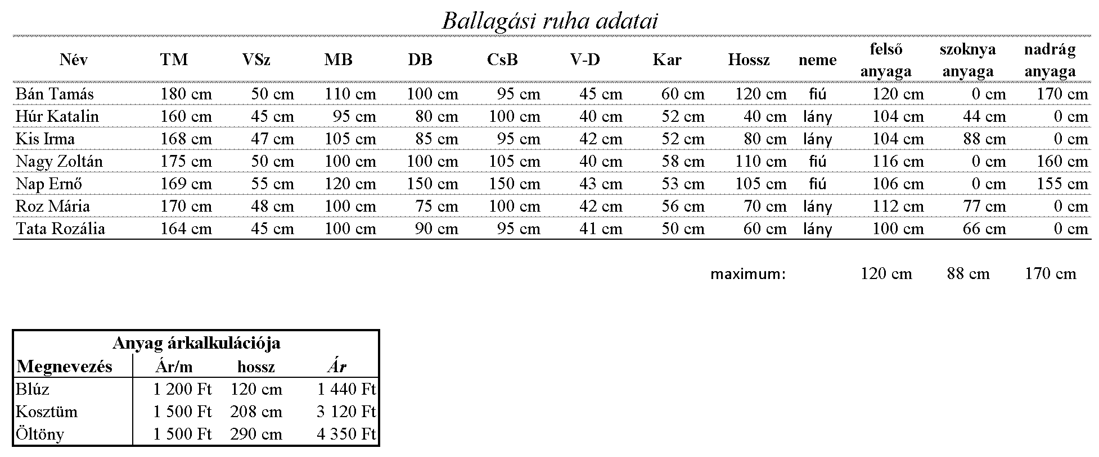

|  |
| --- |
|  |
| Feladat kiegészítése haladóknak: |
|  |

1. Készítsen másolatot a munkalapról másképp néven!
2. Számítsa ki az N:P oszlopokban egy-egy diákra, mennyi a szükséges anyagmennyiség blúz, kosztüm és öltöny esetén! Figyeljen arra, hogy lányoknak nem kell öltöny, fiúk viszont csak azt rendelnek! A számítás során vegye figyelembe, hogy a számított hossznak nem csak a szoknyánál, hanem a többi ruhatípusnál is 10%-kal nagyobbnak kell lennie!
3. A kapott hosszértékeket függvénnyel kerekítse tízesekre felfelé!
4. Az E16:E18 tartományban számolja ki, hogy mennyi anyag szükséges a teljes csoportra! Az F16:F18 tartományban adja meg ugyanezt az 6. feladat számítása alapján. Az utóbbi esetben figyeljen arra, hogy nem mindenki vesz mindenből!
5. Adja meg mindkét számítási mód alapján a tervezett összköltséget az E19:F19 cellákban! Az eredményt ezres csoportosítású pénznemként jelenítse meg!

|  |
| --- |
| Ösztöndíj pályázat |
| Az iskola alapítványa tanulmányi ösztöndíjra írt ki pályázatot. Pályázni az utolsó befejezett év végén elért magyar irodalom, matematika, történelem, fizika vagy kémia vagy biológia, és az egyik tanult idegen nyelv eredményével lehet. Emellett a pályázatban be kell mutatni a diák tanításon kívüli sport, illetve közösségi tevékenységét, amelyeket a kuratórium legfeljebb 10 ponttal értékel. Ez utóbbi két szempont az egyenlő átlagú tanulók közötti rangsorolást teszi lehetővé. A pályázat eredményeként az öt legjobb pályázó – átlagaik arányában elosztva – havi 100 000 Ft ösztöndíjat kap.  Az osztondij.txt állomány tartalmazza a pályázók adatait.  Importálja az adatokat és mentse osztondij néven a táblázatkezelő saját formátumában! |
|  |

1. Szúrjon be az első sor elé egy sort, írja be az A1-es cellába címnek: „Ösztöndíj pályázat”!
2. Az I3:I10 tartományban számolja ki a pályázók tantárgyi átlagát!
3. A J3:J10 tartományban az átlaghoz adja hozzá a sport és közösségi tevékenységre kapott pontszámok összegének tízezredét! Az eredményt négy tizedes jegy pontossággal jelenítse meg!
4. Jelenítse meg az A13:C13 cellákban a rendelkezésre álló havi keretet (100 000 Ft)! Írja az összeget a B13-as cellába pénznem formátummal, majd tegye láthatóvá a cellák összevonásával!
5. Rendezze az adatokat a módosított átlag alapján csökkenő sorrendbe, majd összegezze az I13 cellában az első öt átlagot! A kapott érték alapján a J13-as cellában határozza meg az egy egységre jutó ösztöndíj összegét! (100 000 Ft osztva az összeggel.)
6. Határozza meg az első öt diák ösztöndíját az K3:K7 tartományban! (Az átlagot szorozza meg az egy egységre jutó ösztöndíjjal!)
7. A kifizetés megkönnyítése érdekében függvény alkalmazásával kerekítse az ösztöndíjakat ezresekre! Készítsen kimutatást az A14:C14 tartományban a kifizetések összegéről!
8. Módosítsa a pályázók osztályzatait! Figyelje meg, mekkora eltérés adódhat a rendelkezésre álló és kifizetendő összegek között!
9. Formázza a táblázatot a minta alapján!

Minta a formázáshoz:

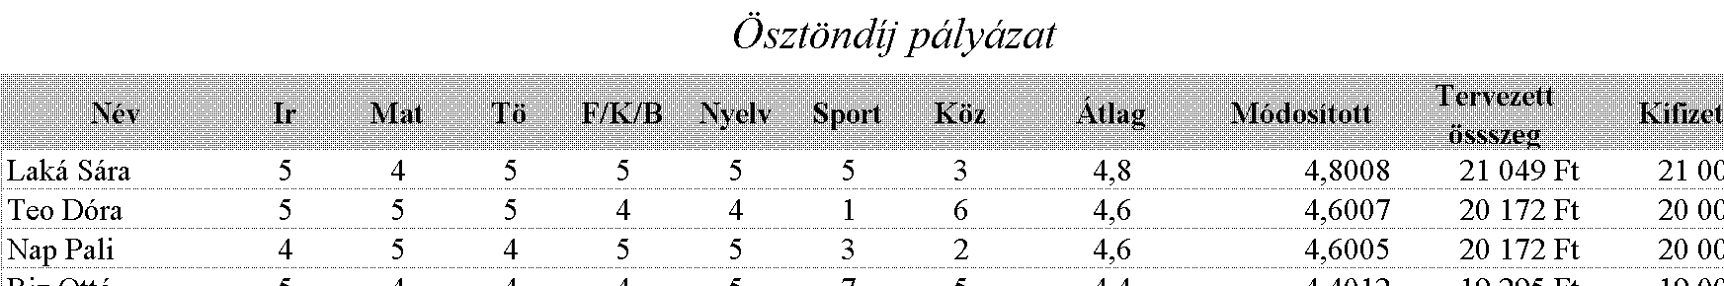

|  |
| --- |
|  |
| Feladat haladóknak az 5. és 6. feladat helyett |
|  |

1. A K3:K10 tartományban függvénnyel adja meg, hogy a módosított átlag alapján melyik diák hányadik a rangsorban! A legnagyobb értéket elérő diák kapja az 1. helyezést.
2. Az L3:L10 tartományban függvénnyel adja meg diákonként az ösztöndíj összegét! Szükség esetén külön megadhatja az első öt helyezett átlagainak összegét. A díjak meghatározásánál is figyeljen arra, hogy csak az első öt diák kaphat ösztöndíjat!
3. Feltételes formázással, világos mintázattal emelje ki az ösztöndíjban részesülő diákok adatait!

|  |
| --- |
| Érettségi terv |
| Az erett_terv.txt állományban egy osztály érettségi jelentkezései olvashatók. A táblázatban a középszintű vizsgát ’K’, az emelt szintűt ’E’ jelöli. Néhány diák előrehozott érettségi vizsgát tett, ezt a szint után írt ’e’ jelzi. Az adatok felhasználásával készítsen kimutatást a vizsgákról erettsegik néven, munkáját mentse a táblázatkezelő saját formátumában! |
|  |

1. Az A1-es cellában a jelentkezések címe: „Érettségi jelentkezések”, az A40-es cellában a kimutatás címe „Érettségi feleletek statisztikája” legyen! A táblázat fejléce a 2. sorban, az egyes diákokra vonatkozó adatok a 3. sortól szerepeljenek!
2. A név után szúrjon be egy oszlopot, amelyben összegzi egy-egy diák vizsgáinak a számát! A B2-es cellába írja be a „vizsgák száma” szöveget!
3. Legalább 5 tárgyból kell érettségizni. Emelje ki piros háttérszínnel a B oszlop azon celláit, ahol a vizsgák száma kevés.
4. A 41. sorban hivatkozással jelenítse meg a C2:K2 tartomány tartalmát! A következő feladatokhoz írjon megnevezést az A oszlop megfelelő sorába!
5. A 42. sorban összesítse tantárgyak szerint a vizsgák számát!
6. A 43. sorban az adott vizsgaidőszak középszintű írásbeli vizsgáit, a 44. sorban a szóbelik számát összegezze! Vegye figyelembe, hogy matematikából várhatóan nem lesz szóbeli vizsga.
7. A 45. sorban összesítse, egy-egy tantárgyból hány előrehozott vizsga van már meg! Figyeljen arra, hogy mindkét szinten lehet előrehozott érettségit tenni!
8. A B43:B45 cellákban összegezze a tantárgyankénti adatokat!
9. A B46 cellában adja meg, hogy az osztály összes vizsgájának hány százaléka emelt szintű. Számításkor az előrehozott vizsgákkal is számoljon!
10. Egy napra legfeljebb 40 szóbeli érettségit lehet tervezni. Határozza meg a szükséges szóbeli napok számát!
11. Formázza a táblázatot! A címek 18, a többi cella 10 pontos Arial vagy Nimbus Sans betűvel szedett. A két cím az adatok felett középre igazított. A fejléc sorainak magassága 90 képpont, a statisztikai adatok sormagassága 40 képpont. A 40. sor elé szúrjon be oldaltörést! Az oszlopszélességeket úgy állítsa be, hogy minden adat eredeti méretben elférjen a cellákban és a táblázat legfeljebb 16 cm széles legyen! (2,5 cm-es margókkal férjen el egy A4-es méretű, álló tájolású lapon.) A további formázásokat az alábbi minta alapján végezze!

Minták a formázáshoz:

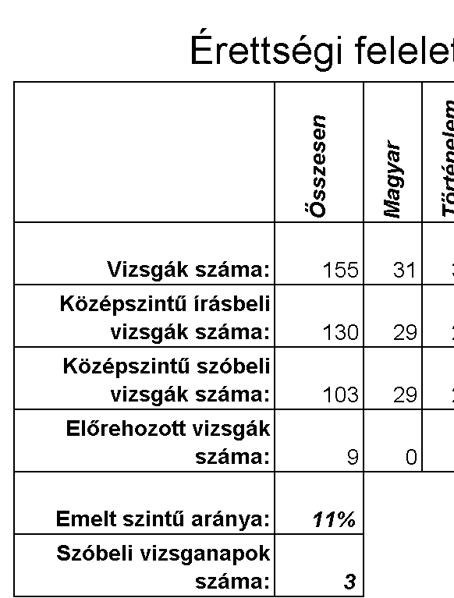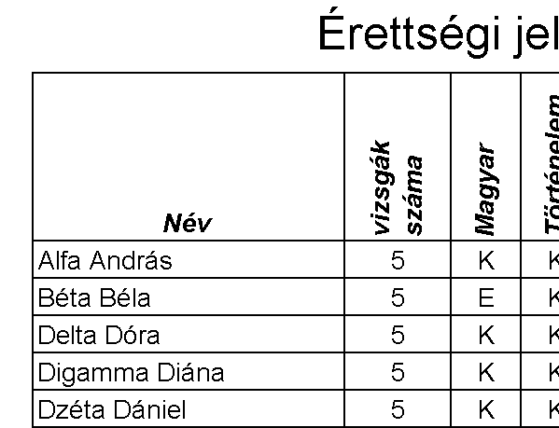

|  |  |  |
| --- | --- | --- |
| Papírméretek | | |
| |  |  |  |  |  |  |  |  | | --- | --- | --- | --- | --- | --- | --- | --- | | A1 |  |  |  |  |  | A0 |  | | 841 × 594 | |  |  |  |  | 1189 × 841 | | |  |  |  |  |  |  |  |  | |  |  |  |  |  |  |  |  | | A2 |  |  |  | A3 |  |  |  | | 594 × 420 | |  |  | 420 × 297 | |  |  | |  |  |  |  | A4 |  | A5 |  | |  |  |  |  | 297 × 210 | | A6 |  | | A papírok szabványosított méretei többféle sorozatot alkotnak. Az „A” méretű papírok az A0 méretű ív (1189 × 841 mm-es) felezésével, a „B” méretű papírok a B0 méretű ív (1400 × 1000 mm-es) felezésével keletkeznek. Az egyre kisebb méreteket sorban A1, A2, A3 stb. jelöli. A szám tehát azt adja meg, hogy hányadik felezéssel kaphatjuk meg a méretet.  Hozzon létre A sorozat néven munkalapot, a következő feladatokat ezen oldja meg! |
|  | | |

1. Munkáját papirmeret néven mentse!
2. Az A1 cellába írja az „A méretű papírok”, a B1-cellába az „Oldalak” szöveget!
3. A táblázatkezelő A2:D2 oszlopába írja a következőket: „Felezések száma”, „Magasság”, „Szélesség” és „Terület”!
4. A „Felezések száma” alatt 0-tól 6-ig egyesével töltse fel a cellákat!
5. A B3-as és C3-as cellákban adja meg kezdő értéknek az A0 méretű ív oldalhosszúságait!
6. Cellahivatkozások segítségével számítsa ki a többi papírméretet!
7. A D oszlopban számítsa ki a lapok területét!
8. Az E2-es cellától K2-ig töltse fel a cellákat 0-tól 6-ig egyesével, ez lesz a táblázat fejléce!
9. Az E3:K9 tartományban azt kell kiszámolnia, hogy a fejlécben megadott méretű ívet hány darab, az A oszlopban megadott méretű lapra lehet felvágni. Írjon az E3 cellába egy hivatkozásokat tartalmazó kifejezést, amellyel a számítást elvégzi, majd másolja a képletet a tartomány többi cellájába!

Minta, a táblázat első 3 sorában számított értékekre:

|  |  |  |  |  |  |  |  |  |  |  |
| --- | --- | --- | --- | --- | --- | --- | --- | --- | --- | --- |
| Felezések száma | Magasság | Szélesség | Terület | 0 | 1 | 2 | 3 | 4 | 5 | 6 |
| 0 | 1189 | 841 | 999949 | 1 | 0,5 | 0,25 | 0,125 | 0,0625 | 0,03125 | 0,015625 |
| 1 | 841 | 595 | 499975 | 2 | 1 | 0,5 | 0,25 | 0,125 | 0,0625 | 0,03125 |
| 2 | 595 | 421 | 249987 | 4 | 2 | 1 | 0,5 | 0,25 | 0,125 | 0,0625 |
| A vastagon szegélyezett cellában a 4 azt jelenti, hogy az A0 méretű ívből 4 db A2-es méretűt lehet kivágni. Egy nagyobb ív 2ᵏ⁻ⁿ darab kisebb ívet ad ki. (A kitevő: a kisebb ív sorozatszámából kivonjuk a nagyobbét.) | | | | | | | | | | |

1. Formázza a magasságot, szélességet és területet tartalmazó cellákat úgy, hogy a bennük levő szám egész számként jelenjen meg!
2. Ábrázolja PontXY diagramon a felezések számának függvényében a papírlapok területét! A diagramnak legyen értelemszerű címe és tengelyfelirata, ne legyen jelmagyarázata!
3. A diagram méretét állítsa be úgy, hogy a dokumentum egy A4-es méretű lapra kiférjen!
4. Készítsen másolatot az A sorozat munkalapról B sorozat néven! Módosítsa úgy a megfelelő kiindulási adatokat (B0 méreteit), hogy a B sorozat papírméreteit kapja!

|  |
| --- |
| Függvényábrázolás |
| Az alábbi feladatokat mentse közös munkafüzetbe fgv_abrazolas néven! |
|  |

1. Nevezzen át egy munkalapot fgv-1 névre! A következő feladatokat ezen a munkalapon oldja meg!
2. Az A1:D1 tartományba írja be: „x”, „f(x)”, „g(x)” „h(x)”!
3. Az A2:A22 tartományt töltse fel -10-től +10-ig egész számokkal!
4. A B2:B22 tartományban számítsa ki az f(x) = x² – 5x + 6 függvény megfelelő értékeit!
5. A C2:C22 tartományban számítsa ki a g(x) = |x + 3| – 4 értékeit!
6. A D2:D22 tartományban számítsa ki a h(x) = (x + 8) / 4 függvény értékeit!
7. Ábrázolja a függvényeket közös, PontXY diagramon! A diagramnak ne legyen címe, de jelenítse meg a jelmagyarázatot!
8. Állítsa be a vízszintes és függőleges tengelyt –10 és +10 értékek között 2 egységenkénti főléptékre, és jelenítse meg mindkét irányban a fő vezetőrácsot! Méretezze úgy a diagramot, hogy az egy egység hosszúság vízszintesen és függőlegesen egyforma legyen!
9. Az adatsorokon ne jelenjen meg jelölő, a másodfokú függvény görbített, az abszolútérték függvény egyenes vonalakkal legyen összekötve!
10. Készítsen másolatot a fgv-1 munkalapról fgv-2 néven, a következő feladatokat az új munkalapon végezze el!

|  |  |  |  |  |  |  |  |
| --- | --- | --- | --- | --- | --- | --- | --- |
| 1. Az F1:H2 tartományt töltse fel az itt látható értékekkel: 2. A B2:D22 tartományban cserélje le a számokat az értékeknek megfelelő hivatkozásra! | |  |  |  | | --- | --- | --- | | -5 | 3 | 8 | | 6 | -4 | 4 | |

1. Módosítsa az F1:H2 tartomány adatait, figyelje meg a függvények változását!
2. Készítsen másolatot a fgv-1 munkalapról fgv-3 néven, a következő feladatokat az új munkalapon végezze el!
3. A diagramon állítsa vissza a tengelyek skáláját automatikusra!
4. Az F1:F2 tartalma legyen –10 illetve 10, a G1 cellában számítsa ki a két érték különbségének huszadát ((F2-F1)/20)!
5. Az A2 cellában hivatkozzon F1-re, az A3 cellában a felette levő cella értékét növelje meg G1 értékével! Másolja le A3 cellában levő képletet az A22-es celláig!
6. Módosítsa az F1 és F2 cella értékét 0-ra és 6-ra, majd 4-re és 4,5-re! Figyelje meg a módosítás következményeit a diagramon!
7. Módosítsa úgy az F1 és F2 cellák értékeit, hogy pontosabban le lehessen olvasni a diagramról a metszéspontok értékeit!
8. Határozza meg az egyik metszés értékeit 4 tizedesjegy pontossággal!
9. Egy új munkalapot nevezzen át fgv-4-re! Ezen a munkalapon oldja meg a következő feladatokat:
10. Az A1:D1 tartományba írja be: „α”; „x”, „cos(x)”, „sin(x)”!
11. Töltse fel az A2:A362 tartományt 0-tól 360-ig egyesével növelve!
12. A B2:B362 tartományban adja meg az A oszlop szögértékeinek megfelelő radián értékeket (például a radián függvény segítségével)!
13. A C és D oszlopban a B oszlop adatait felhasználva számolja ki a szögek koszinuszát és szinuszát!
14. Készítsen PontXY diagramot az A, C és D oszlop adataiból! A diagramnak legyen jelmagyarázata, és a rajzterület vízszintesen körülbelül 3-szorosa legyen a magasságnak! Állítsa be a vízszintes tengely főléptékét 30-ra!
15. Készítsen PontXY diagramot a C és D oszlop adatainak felhasználásával! A vízszintes tengelyen ábrázolja a koszinusz értékeket, a függőlegesen a szinusz értékeket! A diagramnak ne legyen címe és jelmagyarázata; szélessége és magassága legyen egyforma!

|  |
| --- |
| Megoldó képlet |
| A matematika tanulmányok egyik legismertebb összefüggése a másodfokú egyenletek megoldására vonatkozó képlet. A képlet alapján készítsen számolótáblát, amely az együtthatók ismeretében kiszámolja a gyököket! Emlékeztetőül a képlet: $$x_{1;2}=\frac{-b±\sqrt{b^{2}-4ac}}{2a}$$ |
|  |

1. Az A1:D1 tartományba írja be az a, b, c, d betűket, F1-be x₁-et, G1-be x₂-t!
2. A 2. sorban adjon az a, b és c paramétereknek tetszőleges értéket! A D2 cellában számolja ki a diszkriminánst, az F2 és a G2 cellákban jelenítse meg a két gyök értékét!
3. A 3. sorban adja meg ugyanezeket az adatokat, de módosítsa az eredmény kiszámításának módját! Negatív diszkrimináns esetén a gyökök helyére írja ki, hogy „Nincs megoldás”!
4. A 4. sorban is ugyanazokkal az adatokkal dolgozzon, de figyeljen arra, hogy ha a főegyüttható 0, akkor az egyenlet nem másodfokú! Ebben az esetben írjon ki figyelmeztetést a gyökök helyére!
5. Tesztelje munkáját és mentse megoldokeplet néven!

|  |
| --- |
| Sorozatok |
| Táblázatkezelőben könnyen ki lehet számolni a számsorozatok tagjait. A következő feladatokban erre látunk néhány példát. |
|  |

1. Hozzon létre munkafüzetet sorozatok néven!
2. Minden feladatot új munkalapon oldjon meg, a munkalap neve legyen a sorozatra jellemző!
3. Egy számsorozat mindig a természetes számokhoz rendel értéket, ezért minden feladatban töltse fel az A4:A23 cellákat 1-től 20-ig egész számokkal, a sorozat tagjait a B oszlopban számolja!
4. A Fibonacci-sorozat első két tagja 1, a további tagok számítási módja a megelőző két tag összege, azaz:
$$a_{n}=a_{n-1}+a_{n-2}$$

5. B4-es és B5-ös cellába írjon 1-et, a további 18 cella tartalma legyen a fölötte lévő két cella tartalmának az összege.
6. Ábrázolja pontokból álló PontXY diagramon a kapott (Fibonacci) sorozatot!
7. A Hatvány-sorozat első tagja legyen 1, a további tagok számítási módja:
$$a_{n}=a_{n-1}+2∙\left(n-1\right)+1$$

8. A B4 cellába írja be az 1-es értéket, az alatta levő cellákba írjon a képletnek megfelelő számítást!
9. Ábrázolja ezt a sorozatot is diagramon!
10. Milyen sorozatot kaptunk? Adjon rá másik képzési szabályt és a C oszlopban azzal is számítsa ki a tagokat!
11. Az n! sorozat a természetes számokat szorozza össze n-ig.
12. A B4-es cellába írjon 1-et, a többi cellában pedig jelenítse mega cella fölött és tőle balra levő cella szorzatát!
13. Keressen függvényt, amely ugyanezeket az értékeket számolja ki! A C oszlopban próbálja ki a függvény használatát!
14. Az előző feladathoz hasonlóan készítse el egy számtani, illetve mértani sor tagjai kiszámításának táblázatát! A B1 és B2 cellába írja be az első tag értékét, illetve a sorozatot meghatározó differenciát vagy kvócienst!

|  |
| --- |
| Számrendszerek |

1. Készítsen számoló táblát, mely egy legfeljebb 8-jegyű számot tetszőleges 10-nél kisebb számrendszerből átvált 10-es számrendszerbe! A táblázat használatakor csak a számrendszer alapját és a számjegyeket kelljen megadni!
2. Készítsen számolótáblát, mely egy számot 10-es számrendszerből tetszőleges 10-nél kisebb alapú számrendszerbe vált át! Az átváltás legfeljebb 8 jegyre történjen, túl nagy szám megadása esetén az első helyiértéken jelezze, hogy nem megfelelő a szám! A táblázat használatakor csak az új számrendszer alapját és a számot kelljen megadni!
3. Készítsen számolótáblákat, mely kettes számrendszerben megadott számot vált át nyolcas számrendszerbe, illetve fordítva!
4. Készítsen számolótáblákat, mely egy kettes számrendszerben megadott számot vált át tizenhatos számrendszerbe, illetve fordítva!
5. Oldja meg az első két feladatot arra az esetre, ha a számrendszer alapja 10-nél nagyobb! A 9-nél nagyobb számjegyeket jelölje az angol ABC nagybetűivel!

Minta a 2. feladatra:

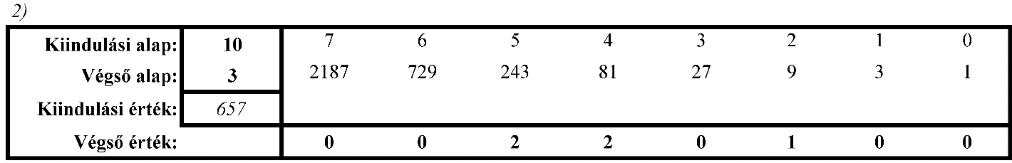

|  |
| --- |
| Hajítás |
| A függvénytáblázatban megtalálható a ferdén elhajított test pályájának egyenlete: $$h\left(s\right)=s∙\operatorname{tg}{α}-\frac{g∙s^{2}}{2∙v^{2}∙\cos^{2}{α}}$$ Készítsen az alábbi útmutatás alapján hajitas néven táblázatot, amelyben egy diagramon szemlélteti a testek röppályáját! |
|  |

1. A táblázat A1:C3 tartományában készítse el az itt látható táblázatot! Az A4:A24 tartományt töltse fel 0-tól 20-ig egész számokkal!

|  |  |  |  |  |  |  |  |  |  |  |
| --- | --- | --- | --- | --- | --- | --- | --- | --- | --- | --- |
| 1. A B3 cellába írja be a fenti egyenletnek megfelelő függvényt! Figyeljen arra, hogy α értékét radiánban kell megadni! A hivatkozásokat úgy adja meg, hogy a képlet lefelé és jobbra másolva módosítás nélkül helyes eredményt adjon! (g = 10 m/s²) | |  |  |  | | --- | --- | --- | | v: | 10 m/s | 15 m/s | | α: | 30° | 45° | | s | h1 | h2 | |

1. Készítsen PontXY diagramot a röppálya szemléltetésére az A3:C24 tartományról! A diagram függőleges tengelyének skáláját rögzítse a -30 és 30 közötti értéktartomány megjelenítésére! A diagramot úgy méretezze, hogy a vízszintes és függőleges egység (méter) azonos nagyságúnak látszódjon!
2. Állítson be egy tetszőleges sebességértéket mindkét adatsorra, és nézze meg, hogyan változik a diagram képe az α módosításának hatására! Ezt követően válasszon mindkét adatsorhoz tetszőleges szöget és vizsgálja meg a sebesség pályamódosító hatását!

|  |
| --- |
| Egyesülési reakció |
| A kémiai átalakulások között nagyon sok egyirányú, egyesülési reakció van. Egy ilyen folyamat egyszerű esete, amikor két kiindulási vegyületből egy termék keletkezik. $$A+B→C$$ Legyen a három anyag pillanatnyi koncentrációja [A], [B] és [C]. Vizsgáljuk meg, hogy a koncentrációk hogyan változnak az idő függvényében! A reakciósebesség, v(t) értéke közelítő eljárással könnyen kiszámítható.  Legyen az időegység dt. A reakciósebesség az i-edik lépésben: $$v_{i} = k∙{\left[A\right]}_{i}∙{\left[B\right]}_{i}$$ ahol k a reakciósebességi állandó, az átalakulási valószínűséget fejezi ki.  A dt idő alatt bekövetkező koncentrációváltozásokat (d[A], d[B] és d[C]) a következő összefüggések segítségével lehet kiszámolni: $${\text{d}\left[A\right]}_{i}={\text{d}\left[B\right]}_{i}={\text{d}\left[C\right]}_{i}=v_{i}∙\text{d}t$$ Ezeket a koncentrációváltozásokat rendre hozzáadva a pillanatnyi koncentrációkhoz kapjuk meg az új értékeket. Az új koncentrációk: $$\begin{matrix}{\left[A\right]}_{i+1}={\left[A\right]}_{i}-{\text{d}\left[A\right]}_{i} \\ {\left[B\right]}_{i+1}={\left[B\right]}_{i}-{\text{d}\left[B\right]}_{i} \\ {\left[C\right]}_{i+1}={\left[C\right]}_{i}+{\text{d}\left[C\right]}_{i}\end{matrix}$$ Az idő a következő lépésben: $$t_{i+1}=t_{i}+\text{d}t$$ Adja meg az A, B és C anyagok koncentrációját az első öt másodpercben 0,1 időegységenként! |
|  |

1. A táblázatkezelő A1:E1 oszlopába írja a következőket: idő, [A], [B], v, [C].
2. A G1:G5 cellákba írja: [A]=, [B]=, [C]=, k=, dt=
3. A H1:H5 cellákba a kezdő értékek, pl.: 2; 1; 0; 0,3; 0,1.
4. Jelenítse meg az értékeket az A2 cellától lefelé 0-tól 5-ig! A cellák közötti különbség dt (H5 cella) legyen!
5. A B2, C2 és E2 cellákban hivatkozzon az [A], [B] és [C] kiindulási koncentrációk kezdő értékeire!
6. Számítsa ki a D1 cellában a kezdősebességet az első képlet segítségével! A hivatkozások típusát válassza meg úgy, hogy a képletet lefelé másolva helyes eredményeket kapjon!
7. Megfelelő hivatkozások alkalmazásával számítsa ki az [A], [B] és [C] értékeket a B3, C3 és E3 cellákban a koncentrációkra megadott összefüggések segítségével!
8. Határozza meg az egyes időpontokhoz tartozó értékeket a B3-tól, C3-tól, D2-től és E3-tól lefelé másolással!
9. Állítsa be, hogy a táblázatban a koncentrációk és a sebesség 3 tizedesjegy pontossággal jelenjenek meg!
10. Ábrázolja PontXY típusú diagramon a reakciósebesség időfüggését! A diagramnak adja a „Reakciósebesség” címet, a diagramhoz ne tartozzon jelmagyarázat! A vízszintes tengelyen az „Idő”, a függőleges tengelyen a „Sebesség” felirat jelenjen meg! Az időskála maximum 5 másodpercig terjedjen!
11. Egy másik PontXY típusú diagramon ábrázolja az A, B és C anyagok koncentrációjának időtől való függését! A diagramnak adja a „Koncentrációk időfüggése” címet, a diagramhoz tartozzon jelmagyarázat! A tengelyeken a tartalmat kifejező felirat jelenjen meg! Az időskála maximum 5 másodpercig terjedjen!
12. Formázza a munkalapot, az élőfejbe írja be a nevét! A betűk méretét, a sorok és oszlopok szélességét úgy állítsa be, hogy az adatok egy oldalra kiférjenek!
13. Mentse munkáját reakcio néven!

Minta:

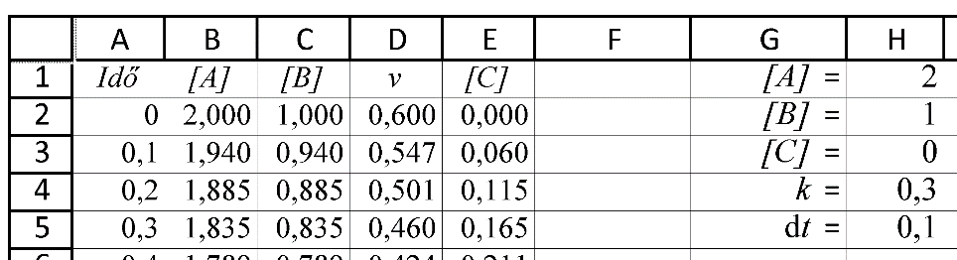

|  |  |
| --- | --- |
| Rugó szimulációja | |
| A rugó rezgésének „szemléltetésére” a következő modellt alkotjuk: A ráakasztott m tömeggel együtt nyugalomban lévő rugót L hosszúsággal megnyújtjuk, majd elengedjük. Ettől a rugó rezgő mozgásba kezd. A rezgést a rugóerő befolyásolja: , ahol D a rugóállandó, l a pillanatnyi megnyúlás. $F=-D∙l$   Ez az erő határozza meg minden időpillanatban a gyorsulást: $a=\frac{F}{m}=\frac{-D∙l}{m}$   A gyorsulás és a pillanatnyi sebesség (v) segítségével megkapjuk a Δt idővel későbbi sebességet: $$v_{k}=a∙t+v$$ …és az eközben történt elmozdulást: $$l=0,5a∙t^{2}+v∙t$$ A megnyúláshoz (l) hozzáadva a változást (Δl), megkapjuk az új megnyúlást $$l_{k}=l+0,5a∙t^{2}+v∙t$$ Tehát a mozgás paramétereit (D, m, Δt), és kiindulási állapotát (l = L, v = 0, t = 0) megadva pillanatról pillanatra haladva megadhatjuk a rugó megnyúlását.  A modell a valóságtól abban tér el lényegesen, hogy az egyes pillanatokra (Δt-re) egyenletesen változó mozgást tételeztünk fel, ami nem igaz. Ezért a modell közelítése akkor lesz tűrhető, ha ez az érték a rezgésidőhöz képest legfeljebb 1–5%.  T | |
|  | |
| 1. Írja az A1 cellába: „Rugó szimulációja”! Az A2:B5 tartományban adja meg a táblázatban feltüntetett állandókat! 2. A B3 cellába írja be a fenti egyenletnek megfelelő függvényt! Figyeljen arra, hogy α értékét radiánban kell megadni! A hivatkozásokat úgy adja meg, hogy a képlet lefelé és jobbra másolva módosítás nélkül helyes eredményt adjon! (g = 10 m/s²) | |  |  | | --- | --- | | D= | 0,02 | | m= | 3 | | L= | 0,5 | | Δt= | 1 | |

1. Az A13:D13 tartományba írja be a számított mennyiségek megnevezését (t, l, v, a)! Alatta adja meg a kezdőértékeket (t = v = 0, l = L, a = -D*l/m)
2. Az A14:D14 tartományban adja meg a mennyiségek következő időpillanatra számított értékét, majd másolja le a 114. sorig!
3. Ábrázolja PontXY diagramon a megnyúlást (l) az idő függvényében! Ne legyen cím és jelmagyarázat, de a tengelyeknek legyen felirata és a rajzterület a lehető legjobban töltse ki a diagram területét! A diagramot helyezze el a munkalap tetejére!
4. Módosítsa B2:B5 tartalmát, figyelje meg a diagram változását!
5. Formázza a címet, mentse munkáját rugo néven!

|  |
| --- |
| Róka és nyuszi |
| Lotka és Volterra (két tudós) a következő modellt állította fel a ragadozó-zsákmány rendszerek leírására:  Legyen egy adott pillanatban a ragadozók létszáma R, a zsákmány létszáma N. Mindkét fajra jellemző, hogy egy adott időegység (ΔT) alatt a létszámuk arányában születnek újabb egyedek, illetve pusztulnak el. A születést jellemezzük az SR, illetve SN együtthatókkal, a halálozást a HR és HN együtthatókkal. Az időegység alatt a ragadozó zsákmányt szerez (a róka megeszi a nyuszit), így létszámuk alakulásánál ezt is figyelembe kell venni. A nyuszik halálozását és a rókák születését befolyásolja a másik állatfaj létszáma. Ezeket figyelembe véve a két tudós a következő összefüggést adta az időegység letelte utáni Rᵢ₊₁ és N ᵢ₊₁ létszámokra: $$R_{i+1}=R_{i}+\frac{\left(SR∙N_{i}-HR\right)∙R_{i}}{T}$$ $$N_{i+1}=N_{i}+\frac{\left(SN-HN∙R_{i}\right)∙N_{i}}{T}$$ |
|  |

1. Vegye fel az A2:G7 tartományban a modell paramétereit! Javasolt próbaadatok: ΔT = 500; SR = 0,05; SN = 27; HR = 40; HN = 0,2; R = 150; N = 3000 (R és N a megfigyelés kezdetén az egyedek száma). Az adatokat tartalmazó celláknak adjon nevet (pl. a 27-et tartalmazó cellát nevezze át SN-re)!
2. Az A30:C131 tartomány első sorába írja be: T, Róka, Nyuszi, a második sorban rögzítse az alábbi adatokat: T = 0, R és N az egyedek kezdeti száma.
3. Az A32 cellában növelje a T értékét ΔT-vel; majd a képletet másolja az A131 celláig! A B és C oszlopban a rókák és nyuszik következő időpontra vonatkozó képletével adja meg az egyedszámokat!
4. Készítsen grafikont a létszámok alakulásának szemléltetésére a 31–131 sorra! A grafikonon legyen jelmagyarázat, a diagram címe „Egyedek száma” a tengelyek felirata „idő” és „db” legyen!
5. Vizsgálja meg, hogy a kiindulási adatok módosítása hogyan változtatja meg a létszámot!
6. Ha a többi adat meghagyása mellett SR = 0,5, a nyuszik száma hamar negatív lesz. Készítsen másolatot a munkalapról és ezen módosítsa úgy a képleteket, hogy ha egy populáció kipusztul, akkor ne tudjon újra szaporodni! (A legkisebb felvehető érték 0 legyen!)
7. Bár a képletek statisztikai jellegűek, vizsgálja meg, milyen eredményt kap, ha az egyedszámokat minden lépésben egészre kerekíti! Ehhez mindkét munkalapról készítsen másolatot, és mindkét esetre végezze el a kerekítéseket!
8. Nevezze el a munkalapokat „Alap”, „R+”, „Z” és „Z+”
9. Jelölje ki mind a négy munkalapot és formázza munkáját!
10. Az A1 cellába írja be „Róka és nyuszi” és formázza meg cím jellegűre!
11. A számításokat tartalmazó sorok közül 85-nek a magasságát állítsa be 1 képpontra!
12. Módosítsa a betűméretet és a lap beállításait úgy, hogy egy nyomtatási oldalra elférjen a munkája!
13. Szúrja be az élőláb közepére a munkalap nevét!
14. Ellenőrizze a nyomtatási képen, hogy a beállítások minden munkalapon érvényesültek-e!

Minta:

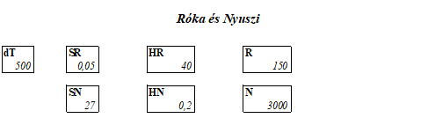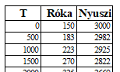

|  |
| --- |
| Hullám szimulációja |
| Ha egy testet kimozdítunk stabil nyugalmi helyzetéből, akkor az „szeretne” oda visszatérni. Ha testek kapcsolódnak egymáshoz, akkor az egyik test saját irányába igyekszik elmozdítani a szomszédjait. Ezt a két tulajdonságot kiemelve modellezzük a hullámmozgást!  A mozgásban részt vevő részecskék pillanatnyi kitérési állapotát a táblázat egy-egy sora tartalmazza. Minden egyes újabb sor egy pillanattal később jellemzi a hullámot. Egy ilyen (nem első sor) állapota az előző sortól függ, méghozzá az első tulajdonság alapján egy adott cella a fölötte lévő cella kitérésének r-szeresét örökli – ahol r-et célszerű 0 és –1 közötti értéknek választani –; a második tulajdonság alapján a cella a tőle átlósan felette lévő cellák kitérésének k-szorosát örökli – itt k-nak 0 és 1 közötti értéket jó adni. Az adott cellában a három fölötte lévő cella hatásának összegével számolhatunk. |
|  |

1. A B1:C2 tartományba írja be: r=; –0,5; k=; 0,2! Az A4:A203 és AA4:AA203 tartományokat töltse fel 0 értékkel! A B2:Z2 tartomány egyik cellájába írjon 1-est, a többibe 0-t!
2. A B5-ös cellába írjon a feltételeknek megfelelő függvényt! Az A4 és C4 k-szorosából vonja ki B4 r-szeresét! Másolja le a függvényt a B5:Z203 tartományba!
3. Készítsen PontXY típusú diagramokat új munkalapra a hullám állapotának szemléltetésére a 10., 100. és 200. sor adataiból! A diagramok címeiben tüntesse fel, hogy hányadik sorból készültek! A diagramon ne legyen jelmagyarázat!
4. Figyelje meg, hogyan változnak a diagramok (figyelje a függőleges tengely értékeit is)!
5. Nézze meg, mi változik, ha az első sorban az 1-es értékek melletti cellákba is 0-tól különböző értéket ír, illetve, ha a 4. sor több értéke 1-es!
6. A betűméret (6 p), oszlopszélesség (35 p) és kb. 150 sor magasságának (1 p) csökkentésével érje el, hogy áttekinthető legyen a táblázat! (A sor és oszlop elrejtése elrontja a diagramokat.)

|  |
| --- |
| Sziget |
| Vizsgáljuk meg egy nagyon keskeny szigeten egy fafajta elterjedtségét! Modellünkben a fák csak egy sorban tudnak fejlődni. A szigeten nem fúj szél, ezért a fa termése legfeljebb a fa mellé jut el. Egy hely állapotát számmal tudjuk jellemezni: az állapot értéke 0, ha az adott helyen nincs fa; 1, ha az adott helyen egy facsemete áll, mely még nem képes termést hozni; 2, vagy 3, ha a fa képes termést hozni. A fa csemeteállapota feleakkora ideig tart, mint a kifejlett példány állapota, a fa a kiöregedéssel teljesen elpusztul.  Modellezze a sziget „növényvilágának változását” az alábbi leírás alapján! |
|  |

1. Töltse fel az A4:A106 és Z4:Z106 tartományokat 0 értékekkel és állítsa be, hogy a cellák kitöltő színe kék legyen – ez jelzi a sziget szélén a tengert.
2. Írjon a B4:Y4 tartományba tetszés szerinti kiindulási (0, 1, 2 vagy 3) értékeket! Ez lesz a sziget kezdőállapota.
3. A B5 cellába írjon olyan függvényt, amely a B5:Y106 tartományra másolva az alábbi feltételnek megfelelő eredményt ad. A képlet a felette lévő sor három cellájára hivatkozik:

* ha a felette levő cella értéke 0, de az egyik mellette lévő cella legalább 2, akkor a függvényérték 1 legyen (fa születése);
* ha a felette levő cella értéke 1, akkor a függvény értéke 2 (fa felnő);
* ha a cella értéke 2, akkor a függvény értéke 3 lesz;
* ha a felette lévő cella 3, akkor – a fa kipusztul – a függvény értéke 0 legyen.

1. A táblázat mellett az AA4:AB106 tartományban gyűjtse ki, hogy egy-egy adott időszakban (sorban) hány facsemete, illetve hány termő fa van a szigeten!
2. Az oszlopszélességeket állítsa 20 képpont szélesre, csökkentse a betűméretet!
3. Állítson be feltételes formázást az B4:Y106 tartományra: 0 értékű cellák világosbarna, az 1 értékűek világoszöld, ennél nagyobb értékek esetén sötétzöld legyen a kitöltés színe!
4. Számítsa ki a B1:Y1 tartományban, hogy egy-egy hely átlagosan mennyire zöld (a faállapot átlagát)! A cellán állítson be 90°-os elforgatott írást és növelje meg a sormagasságot!
5. Készítsen oszlopdiagramot az átlagokról! A diagram azt ábrázolja, hogy egy-egy helyen átlagosan milyen öreg fa található.
6. Készítsen grafikont, melyen jól látszik, hogy hogyan változik a facsemeték, illetve a termő fák száma az idő múlásával!
7. Módosítsa a táblázat B4:Y4 tartományának adatait a következő adatsorokkal:
8. csak 1-es típusú fa van;
9. a négy érték ritmikusan váltakozik (pl.: 0, 1, 1, 2, 3, 2, 1, 1, 0, 0, 1, 1…)
10. a kezdőértékek szabálytalan sorozatot alkotnak!
11. Munkáját mentse sziget néven!

|  |
| --- |
| Foci |
| Az iskolai sportnapon a jelentkezett csapatok között körmérkőzést szerveznek. A lányok második forduló utáni eredményeit a foci_l.txt, a fiúk eredményeit a foci_f-txt tartalmazza. Készítsen kimutatást a két fájl adatai alapján a pillanatnyi sorrendekről. A két forrás eltérő struktúrájú, ezért a lányok adatainál szövegfüggvényeket is kell használni, a fiúk adatait viszont nehéz egységesen kezelni. |
|  |

1. Hozzon létre egy munkafüzetet foci néven! Importálja a két szövegfájlt a fájlnévvel megegyező nevű munkalapra! A foci_l-txt importálása során ügyeljen arra, hogy az eredmények ne idő (4:04), hanem szöveg (4:4) típusúként jelenjenek meg a táblában!

Ahol külön nincs jelezve, a következő feladatokat mindkét munkalapon végezze el!

1. A foci_f munkalapon az eredmények közötti ’:’ karaktert cserélje le függvényre, ez a későbbiekben megkönnyíti az eredmények beírását. Ha a megelőző cella üres, vagy kötőjelet tartalmaz, akkor itt is ez jelenjen meg, míg lejátszott mérkőzés esetén a szokásoknak megfelelő kettőspont!
2. Az A16:S23 tartományban készíthet segédtáblát, amelyben jelzi a mérkőzés végeredményét. Ha a hazai csapat nyert, akkor 2, vendég győzelem esetén 0, míg döntetlen esetén 1 legyen a végeredményt jelző kód.
3. A foci_l munkalapon rejtse el a H:S oszlopokat!
4. Az U1 cellába írja be: „Hazai pont”, alatta a sorok alapján számítsa ki, hogy a mérkőzések hazai csapata hány pontot ért el. Egy csapat 2 pontot kap, ha hazai pályán nyer, 1 pontot, ha döntetlent játszik, és 0-t, ha vereséget szenved.
5. A V1 cellába írja be „Hazai rúgott gól”; a W1 cellába „Hazai kapott gól” és a feliratok alatt függvénnyel összegezze a gólokat!
6. Végezze el a 9–11. sorban a fenti számításokat a vendégként játszott mérkőzésekre is!
7. A megfelelő cellák hivatkozásával vagy transzponálás függvény használatával jelenítse meg a vendégként számított eredményeket az X1:Y7 tartományban!
8. Az AA1:AC7 tartományban összesítse az egyes csapatok eredményét!
9. A sorrendet a pont határozza meg, de egyenlő pontszám esetén a több rúgott gól, ennek egyenlősége esetén a kevesebb kapott gól számít. Készítsen másolatot a csapatok, pontok, rúgott gólok és kapott gólok számáról a T13:W19 tartományban, majd rendezze a másolt adatokat úgy, hogy a legjobb csapat legyen legfölül!
10. A helyezéseket közvetlenül is meg szeretnénk jeleníteni a csapat sorában. Ehhez az AD2:AD7 tartományban számítsa ki a pontszámnak a rúgott gólok 1/100-ával növelt és a kapott gólok 1/10000-ével csökkentett értékét! (Ezzel az azonos pontszámok csekély mértékben eltérőek lesznek.)
11. Határozza meg a helyezéseket az AE oszlopban! Az AE1 cellába írja a „Helyezés” megnevezést!
12. Szegélyezéssel, szövegigazítással, kiemelésekkel tegye áttekinthetővé munkáját! Az alábbi minta segítséget nyújt a formázáshoz.

Minta a foci_f munkalaphoz:

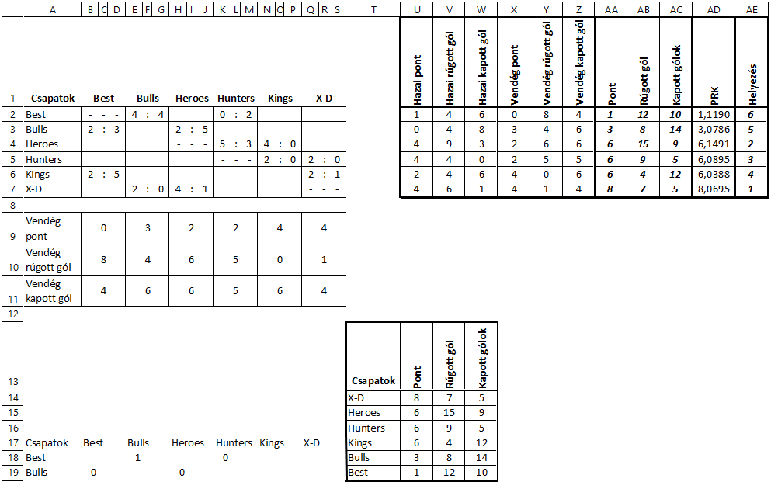

Minta a foci_l munkalaphoz

|  |
| --- |
| Bizonyítvány – statisztika |
| A 10.b osztály félévi eredményeit találja a bizijegyek.txt állományban. A következő feladatokban a félévi osztályozó értekezlethez szükséges kimutatásokat kell elvégeznie. |
|  |

1. Importálja az adatokat egy Jegyek nevű munkalapra! Hozzon létre Osztálystatisztika néven másik munkalapot ugyanebben a munkafüzetben és mentse a munkafüzetet osztstat néven a táblázatkezelő saját formátumában!
2. A Jegyek munkalapon számítsa ki a diákok tanulmányi átlagát, és a következő oszlopban adja meg – „Bukásszám” megnevezés alatt – diákonként az elégtelenek számát!
3. Formázza a Jegyek munkalapot!
4. A Név, Átlag és Bukásszám kivételével a fejléceket függőlegesen jelenítse meg, a sort megfelelően magasítsa, az oszlopot állítsa be 30 képpont szélességűre!
5. Emelje ki a fejlécet félkövér stílussal! Szegélyezéssel, háttérmintázattal tegye átláthatóvá a táblázatba foglalt adatokat! Használhat beépített stílust.
6. Az átlagértékeket két tizedesjegy pontossággal jelenítse meg!
7. A lapot állítsa fekvő tájolásúra és módosítsa úgy a beállításokat, hogy az adatok egy nyomtatott oldalon legyenek!
8. A további feladatokat az Osztálystatisztika munkalapon végezze! Ennek A1-es cellájába írja be, majd igazítsa az A1:T1 tartomány közepére és formázza kiemelt címként: „10.b – osztálystatisztika – 1. félév”!
9. A B2:T2 tartományba hivatkozással vegye át a Jegyek munkalap B1:T1 adatait, majd módosítsa az „Átlag” megnevezést „Összesen”-re!
10. A 3. sorban adja meg a megfelelő tantárgyak, hiányzások, magatartás és szorgalom átlagokat! A 4. sorban számítsa ki a tantárgyi osztályzatok magatartás és szorgalom értékelések szórását!
11. Az S4:T4 összevont cellában adja meg az igazolt és igazolatlan hiányzások átlagainak összegét!
12. Az A5:A9 tartományba írja be 5-től lefelé az osztályzatokat! A B5:O9 tartományban adja meg, hogy egy-egy tantárgyban az egyes osztályzatokból hány született! A B5 cellába olyan képletet írjon, amely a teljes tartományra másolható! Végezze el az összesítést a magatartás- és szorgalomértékelésekre is!
13. Összegezze a tantárgyi osztályzatok számát a P5:P9 tartományban!
14. Az A12:C16 tartományban készítsen statisztikát a tanulók átlagairól: Kitűnő tanuló az, akinek átlaga 5. A jeles tanulónak legalább 4,5; a jó tanulónak legalább 3,5 az átlaga. A közepes tanuló átlaga legalább 2,5; a gyenge tanuló ez alatt teljesít. Adja meg, hogy az adott osztályban az átlaguk alapján hány tanuló sorolható be az egyes kategóriákba!
15. Az O12:P15 tartományban feliratokkal ellátva adja meg a különböző osztályátlagokat!
16. Adja meg az osztályátlagot a diákok jegyeiből;
17. Számolja ki az osztályátlagot a diákok átlagából úgy, hogy aki bukott valamiből, annak az átlaga ne számítson bele;
18. Számítsa ki azon diákok átlagát, akik valamely tantárgyból megbuktak!
19. Végezzen el néhány kigyűjtést!
20. Az A26 cellába írja: „Sorrend”! Ez alatt gyűjtse ki a diákok nevét és átlagait, majd rendezze sorba az adatokat a diákok átlaga szerint!
21. A G26 cella tartalma „Bukott”, alatta gyűjtse ki azon tanulók nevét, akik valamiből megbuktak!
22. Az M oszlopba gyűjtse ki azon diákok nevét, akik a tanév során egyetlen órát sem hiányoztak! M26-ban a felirat: „Egy órát sem hiányzott”.
23. Ha szükséges, segédszámításokat a Q:T oszlopokban végezhet.
24. Ábrázolja diagramon a jegyek gyakoriságát (minden tantárgyra: 5-ös, 4-es… száma)!
25. Formázza a munkalapot az alábbiak figyelembevételével:
26. A nyomtatásnak két, fekvő A4-es lapra kell kiférnie, az oldaltörés a 26. sor fölött van.
27. A diagram a 2. oldalon legyen, a sorrend mellett, a többi kigyűjtés alatt!
28. Az első sorokat az alábbi minta alapján formázza, használjon hasonló kiemelést az első oldal további részeire is!

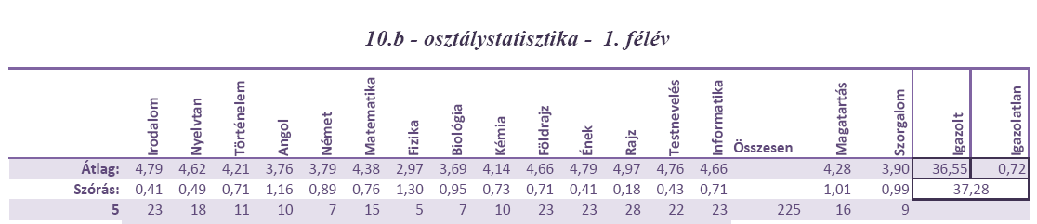

1. Az eredményekről értesítőt szeretnénk nyomtatni. Ennek részleteit a Bizonyítvány – Nyomtatás feladat tartalmazza, azonban a nyomtatáshoz elő kell készíteni az adatokat, mert számok helyett a megnevezéseket szeretnénk beírni.
2. Az Osztálystatisztika munkalapon a diagram mögött helyezze el a számok és elnevezések kapcsolatát leíró táblázatot! Adja meg a tantárgyi, a magatartás és a szorgalom megfelelő megnevezéseket is (jeles, jó, közepes, elégséges, elégtelen; példás, jó, változó, rossz; példás, jó, változó, hanyag)!
3. Hozzon létre új munkalapot Bizonyitvany néven! Erre a munkalapra hivatkozással vegye át a Jegyek munkalap A1:T1 tartományát, illetve a neveket és a hiányzási adatokat!
4. Adja meg függvénnyel a jegyeknek megfelelő szöveges minősítést! Legfeljebb három képletet írjon be, majd másolja a megfelelő tartományokra!

|  |
| --- |
| Bizonyítvány – Nyomtatás |
| A bizijegyek.txt állományban a 10.b osztály félévi eredményeit találja. A Bizonyítvány – Statisztika feladat 1. és 15. alfeladatában ebből kell elkészíteni az osztstat fájl Bizonyitvany munkalapját, amely alapja a diákoknak kiadandó bizonyítványnak. Amennyiben ez nem elérhető, a szövegfájl is használható.  Feladata a bizonyítványok elkészítése. |
|  |

1. Készítse el az alábbi bizonyítvány sablont és mentse bizi_alap néven a szövegszerkesztő saját formátumában!
2. A lap mérete A6-os (14,8 × 10,5 cm), minden margó 1 cm-es.
3. A betűméret 8, 10, illetve 12 pontos legyen, használjon sans serif betűtípust!
4. A név beírásához 1 cm-nél, 4,25 cm-nél, 7 cm-nél és 7,5 cm-nél legyen tabulátor úgy, hogy a második és harmadik pontozottan legyen aláhúzva, a második középre, a negyedik balra igazított legyen!
5. A táblázat szegélye sötétszürke, az elválasztó sorok mintázata kicsit világosabb szürke.
6. Az aláírások részt táblázattal készítse el!
7. A keltezés mindig az aktuális dátumot mutassa!
8. Papírtakarékosság céljából és az ellenőrző méretét figyelembe véve egy A4-es oldalra négy bizonyítványt kell nyomtatni.
9. Készítsen az előző minta felhasználásával címke típusú körlevelet, amelynek egy-egy címkéje A6-os méretű! Az oldal mérete A4-es; a felső és a szélső margó 1-1 cm-es. A címke magassága 12,8 cm, szélessége 8,5 cm; függőleges táv 14,8 cm, vízszintes táv 10,5 cm.
10. Másolja át a bizi_alap tartalmát a címkére és mentse bizi_torzs néven!
11. Az osztstat állomány Bizonyitvany munkalapjáról csatolja az adatokat!
12. Készítse el a bizonyítványokat és mentse bizi_ki néven!

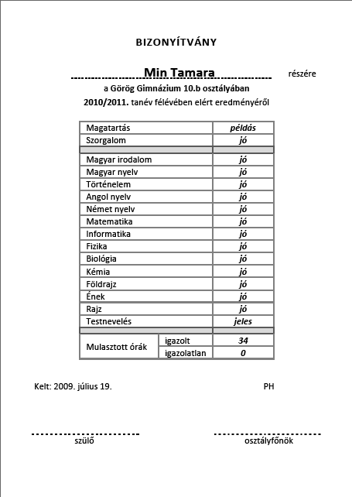

|  |
| --- |
| Csoportméret |
| Az alábbi kérdésekre az adatok alatt, illetve az adatsorokat kiegészítve, függvénnyel válaszoljon! A válaszát egészítse ki az eredményre utaló feliratokkal! Szükség esetén segédszámításokat is végezhet. |
|  |

1. Gyűjtse táblázatba csoportja tagjainak testmagasságát, tömegét, cipőméretét, heti zsebpénzét vagy importálja a mintaadatokat a csopmeret.txt fájlból! Munkáját csoportmeret néven mentse!
2. Adja meg:
3. mekkora a legmagasabb, illetve a legalacsonyabb csoporttag;
4. mekkora a köztük levő különbség?
5. kik ők?
6. Mekkora a legnehezebb és legkönnyebb csoporttag között a súlykülönbség?
7. Mekkora az átlagmagasság, illetve az átlagsúly?
8. Számítsa ki minden csoporttagra a tömeg/testmagasság³ hányadost! A testarány értékeket egy tizedesjeggyel jelenítse meg!
9. Válasza ki a „legjobb alakúnak” tartott csoporttagot (szubjektív), és számítsa ki a csoporttagok testarányának eltérését az övétől!
10. Mennyi a testarány átlaga, minimuma, maximuma, mediánja, módusza, szórása?
11. Kinek a testaránya a legkisebb, illetve a legnagyobb?
12. Azt az embert szokták kövérnek tekinteni, akinek a tömege nagyobb, mint a centiméterben mért magasságából 100-at kivonva a fennmaradó rész 90%-a. Ennek felhasználásával írja oda mindenkihez, hogy „kövér”, vagy „sovány”!
13. Készítsen gyakorisági táblázatot, majd diagramot a kövér-sovány arány szemléltetésére!
14. Számítsa ki a csoporttagok relatív lábméretét (cipőméret/testmagasság)!
15. A relatív lábméret alapján ki az, aki a legnagyobb lábon él?
16. A heti zsebpénzt és a relatív lábméretet figyelembe véve igaz-e, hogy akinek sok pénze van, az „nagy lábon él”? A kérdés eldöntését segítheti, ha minden csoporttagra a két adat hányadosát vagy hatványaik hányadosát véve nagyjából azonos eredményt kapunk (ekkor van alapja a mondásnak).
17. Készítsen oszlopdiagramot a testarányok szemléltetésére! A diagram jobb oldalán legyen jelmagyarázat, a diagram címe „Testtömeg arányok”!
18. A diagramon jelölje be vonallal a testarányok átlagát, minimumát, maximumát és mediánját! Ehhez minden diák adatsorában vegye fel a megfelelő adatokat és vonaldiagramként adja hozzá a már kész diagramhoz!
19. Formázza a táblázatot az alábbi minta alapján! Ügyeljen arra, hogy munkája egy A4-es oldalon elférjen!

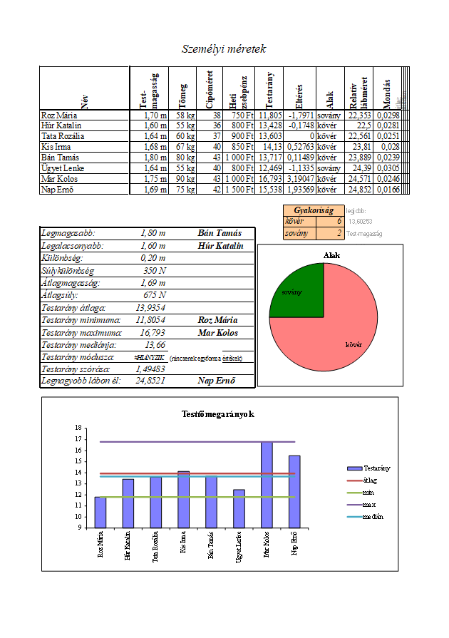

|  |
| --- |
| Osztálypénz |
| Az osztály pénztárosa számára kell egy táblázatot készíteni, amelyben az osztálypénzről vezet pontos nyilvántartást. A szülők megegyezése alapján a tanulók minden hónapban befizetnek 1000 Ft-ot, amelyről rögzítik a befizetés dátumát. A kifizetéseknél tárolni kell a kifizetés célját, dátumát, összegét és az addig összesen elköltött pénzt. (Amennyiben extra befizetés történik, azt negatív költségként el lehet számolni.)  A táblázat tartalmazza a tanulók összes és egyénenkénti befizetését, az előző hónap végéig esedékes összeget, a tartozások mértékét – egyénenként és összesen –, a kifizetések összegét és az aktuális egyenleget! A pénztárosnak gyakran kell listát nyomtatni a tartozókról, esetenként körlevelet is kell írnia a tartozók szüleinek.  A táblázat elkészítéséhez rendelkezésre áll néhány mintaadat az osztalypenz.txt fájlban, de a táblázatot 35 főre, a teljes tanévre, tetszőleges számú kifizetésre kell felkészíteni.  Készítse el a fenti feladatok megoldására szolgáló táblázatot! |
|  |

1. Hozzon létre osztalypenz néven munkafüzetet a táblázatkezelő saját formátumában, ezen belül három munkalapot „Havibef” „Kassza” és „Tartozás” néven!
2. A Havibef munkalapra importálja be a mintaadatok bevétel részét és ennek felhasználásával oldja meg a következő feladatokat!
3. A táblázat első sora az adatok felett középre igazított cím: „Havi befizetések” legyen!
4. A 3. sor tartalmazza a táblázat fejlécét (Név, a hónapok nevei, Összesen, Tartozás)!
5. A 4–38. sorokban lesz majd a befizetések jegyzése, ennek néhány első adatát a minta adja. Formázza szegélyezés és mintázat segítségével ezt a területet úgy, hogy jól olvasható legyen! A befizetéseket jelző dátumok hónap.nap megjelenésűek legyenek!
6. Az Összesen oszlopban számítással adja meg, hány Ft-ot fizettek be az egyes diákok!
7. A Kassza munkalapra importálja be a kifizetések mintaadatait, és oldja meg a következő feladatokat!
8. A munkalap első sorában itt is a cím szerepeljen: „Osztálykassza”
9. Az A3:B15 tartományban lesznek majd a számítások paraméterei és az összesítő adatok. A kifizetések fejlécét (Megnevezés, Dátum, Összeg, Halmozott) az A16:D16 tartományban helyezze el, ez alatt legyenek a mintaadatok! Állítson be megfelelő oszlopszélességeket, a dátumra hónap és nap megjelenítését, az utolsó két oszlopra tizedesjegyek nélküli Ft pénznem megjelenítést!
10. Határozza meg az egyes tételek után adódó halmozott összegeket (az előző sor módosítása az aktuális kifizetéssel)!
11. Az A3:A15 tartományba írja be a következő szövegeket és mellette, a B oszlopban adja meg a megfelelő értékeket:

* „Kassza nyitó dátuma:” (az adott tanév első napja);
* „Mai nap:”;
* „Havi befizetés:” (1000);
* „Időarányos összeg:” (az eltelt hónapok számának 1000-szerese);
* „Havi befizetésből bevétel:” (összegzés a Havibef munkalapról);
* „Havi befizetés összes tartozás:” (összegzés a Havibef munkalapról);
* „Összes kifizetés:” (összegzés, ami megegyezik az utolsó halmozott összeggel);
* „Egyenleg:” (a befizetés és kifizetés különbsége, a kasszában elvárt összeg);

1. Formázza az adatokat! A számításoknak legyen megfelelő mértékegysége, az eredményeket emelje ki szegélyezéssel, mintázattal, karakterformázással!
2. A Havibef munkalapon adja meg függvénnyel a diákok tartozását! Ügyeljen arra, hogy nem létező diák nem tartozhat! Túlfizetés esetén a tartozás negatív lesz. A Kassza munkalapon ellenőrizze, hogy a tartozás összege helyes-e!
3. Formázza a Havibef munkalapot úgy, hogy egy A4-es méretű oldalon elférjen! A Kassza munkalapon ellenőrizze, hogy szélessége kisebb legyen 16 cm-nél!
4. Irányított szűréssel adja meg a tartozók listáját a Tartozás munkalap A1-es cellájától kezdve! A C1-es cellába írja be: „Rendezve”! A három oszlopot szegélyezze és formázza úgy, hogy kinyomtatva alkalmas legyen gyorslistának!
5. Készítsen címke alapú körlevelet, amelyben felszólítja a diákokat tartozásuk rendezésére!
6. A körlevél szövege: Kedves «név»! A mai napon a havi osztálypénz befizetés elmulasztása miatt «tartozás» Ft tartozásod van. Kérlek, a befizetést minél hamarabb pótold! Köszönettel: «aktuális dátum» név, osztálypénztáros
7. Adatforrásként használja a munkafüzet Tartozás munkalapját! A törzsdokumentumot mentse osztalypenz_tartozo néven, a levelet osztalypenz_ertesit néven a szövegszerkesztő saját formátumában a munkafüzettel azonos könyvtárba!

|  |
| --- |
| Heti időjárás |
| Az idojaras.txt egy hét (2009. július 13–19.) időjárási adatait tartalmazza. A hőmérsékletet 8, 14 és 20 órakor mérték Celsiusban; a szélsebességet km/h-ban, a csapadékot mm-ben adjuk meg (forrás: [www.met.hu](http://www.met.hu)).  Készítsen elemzést az adatok felhasználásával a hét időjárási mutatóiról! |
|  |

1. Importálja az adatokat, majd mentse hetiidojaras néven a táblázatkezelő saját formátumában!
2. Írassa ki, hogy mekkora az egyes napok átlaghőmérséklete, és mekkora a napi hőingás (a legnagyobb és a legkisebb mért érték különbsége)!
3. Számítsa ki a mért és számított értékek heti átlagát és szórását!
4. Készítsen diagramot az átlaghőmérséklet, a csapadékmennyiség, a szélsebesség és a napsütéses órák számának szemléltetésére!
5. Készítsen az átlaghőmérsékletről vonal, a szélsebességről terület típusú diagramot! Ábrázolja a csapadékmennyiség heti megoszlását kör-, a napsütéses órák számát oszlopdiagramon!
6. Minden diagramnak legyen címe, és ügyeljen arra, hogy minden nap neve olvasható legyen!
7. A napsütéses órák száma oszlopainak mintázata – ha lehetővé teszi a szoftver –napot ábrázoló kép legyen, ellenkező esetben állítson be sárga-narancssárga színátmenetes kitöltést!
8. Készítsen statisztikát az alábbi adatok alapján!
9. Melyik a legmelegebb nap (az átlagokat figyelembe véve), és mekkora ezen a napon az átlaghőmérséklet?
10. Melyik a legszelesebb nap? Mekkora a szélsebesség ezen a napon?
11. Melyik nap sütött a legtöbbet a Nap, és hány órát?
12. Melyik napon volt a legszélsőségesebb az idő (a hőingás alapján)?
13. A derűs napok (11 óránál többet sütött a nap) közül melyik nap volt a leghidegebb?

Minta a formázáshoz:

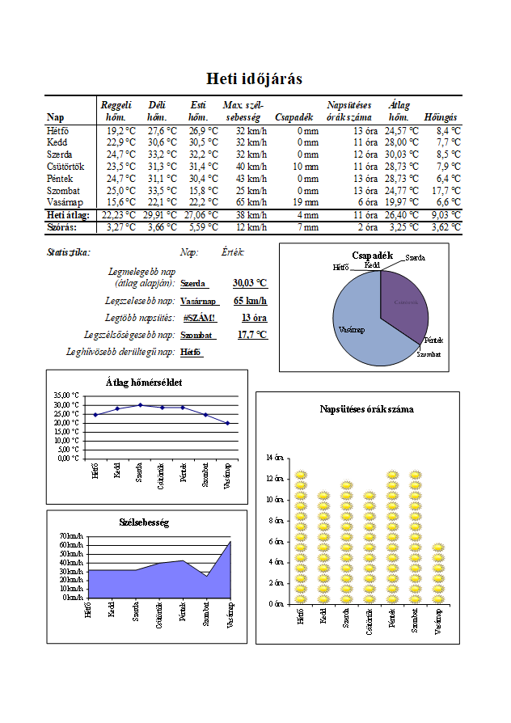

|  |
| --- |
| Születésnap |
|  |

1. Gyűjtse táblázatba csoportja tagjainak, ismerőseinek születésnapját, vagy importálja a szuletesnap.txt állományt! Az A1:B1 tartomány tartalma: „Név”, „Született”. Munkáját mentse szuletesnap néven a táblázatkezelő saját formátumában!
2. A C1 cellába írja be: „Sz. nap”, a C oszlopban hivatkozzon a B oszlop adataira! A cellák formátumát állítsa be úgy, hogy a cellákban az jelenjen meg, hogy a születésnapok a hét melyik napjára estek!
3. A D oszlopban a felirat „Napos”. Az oszlopban számítsa ki, hogy hány napja születtek az emberek!
4. Az E oszlopban – a felirat „Kora” – számítással adja meg, hogy ki hány éves (betöltött évek száma)!
5. Az F:H oszlopokban bontsa fel a dátumokat évre, hónapra és napra!
6. Határozza meg, hogy a listában felsorolt személyeknek mikor lesz a következő születésnapja! Ehhez:
7. az I oszlopban adja meg, hogy mikor ünneplik idén a születésnapjukat!
8. a J oszlopban adja meg, mikor ünneplik a következő évben születésnapjukat!
9. a K oszlopban az előző értékek közül az elkövetkező legközelebbi dátumot jelenítse meg (akinek az idei már elmúlt, annak a következő évit)!
10. Adja meg az L oszlopban a kort az évekből számítva! Hasonlítsa össze az eredményeket az E oszlopban számított értékekkel!
11. Az M oszlopban számítással adja meg, hogy ki melyik évszakban született!
12. Az N:O oszlopban adja meg függvénnyel, hogy a hét hányadik napján, illetve milyen napon születtek a listában található személyek!
13. Készítsen kimutatást arról, hogy hányan születtek az egyes évszakokban!
14. Készítsen kimutatást az O és C oszlop alapján, hogy hányan születtek a hét egyes napjain! Magyarázza meg a tapasztaltakat!
15. Ábrázolja diagramon, hogyan oszlik meg a születések száma az évszakok között!
16. Kétféle számítási módszerrel határozza meg a következőket:
17. kit kell legközelebb felköszönteni;
18. ki a legfiatalabb;
19. ki a legidősebb!
20. Írjon minden oszlopba fejléc feliratot, formázza munkáját a minta alapján!

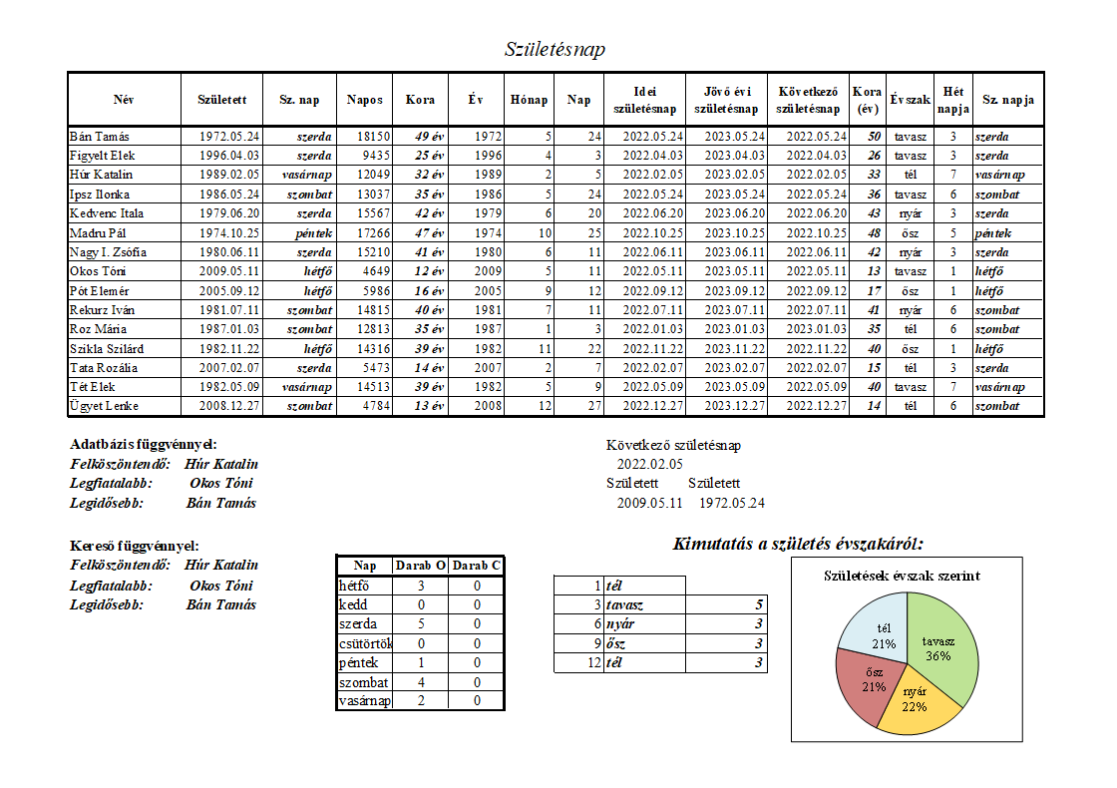

|  |
| --- |
| Elszámolás |
| A gazdasági irodában naponta többen fizetnek be és ki. A pénz egy közös kasszába kerül, de a befizetéseket és kifizetéseket tételesen jegyzik. Készítsen elszamolas néven munkafüzetet, amely megkönnyíti a pénzforgalom jegyzését! |
|  |

1. A Bevétel munkalapon készítsen táblázatot, amely alkalmas az alábbi feladatokra:
2. A kapott címletek darabszámát bejegyezve kiírja a befizetett összeget.
3. Feljegyezhetjük benne a befizető nevét, illetve a befizetett pénznemet (Ft vagy €).
4. Kiszámolja, hogy pénznemenként egy-egy címletből mennyi befizetés történt összesen.
5. A Kiadás munkalapon készítsen táblázatot, amely segít a többtételes kifizetések címletszükségletének megállapításában!
6. A táblázatban egy-egy név mellett fel lehet tüntetni a kifizetés pénznemét (Ft vagy €) és a kifizetés összegét.
7. A beírt összeget a lehető legkevesebb darabszámú címletre bontja fel.
8. Pénznemenként és címletenként összegzi a szükséges mennyiséget!

Minta:

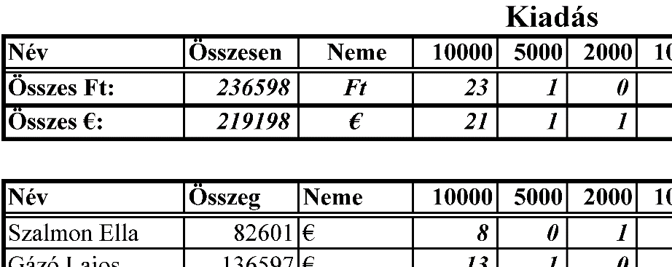

|  |
| --- |
| Fényképrendelés |
|  |

1. Az osztálykiránduláson 12 fénykép készült, melyekből lehet rendelni. A rendeléseket a fenykep.txt tartalmazza.
2. Készítsen táblázatot fenykep néven, amelyben rögzíti a rendeléseket!
3. Minden képből kettő már kész van. Számítsa ki, mennyit kell még rendelni az egyes képekből! Figyeljen arra, hogy negatív rendelés nem lehetséges, ha egy kép nem kell, azt osztálypénzből kell kifizetni.
4. Számítsa ki, hogy az egyes fényképekből hány képnek nem lesz gazdája, illetve összesen hány darab lesz egy-egy képből!
5. Számítsa ki, mennyit kell egyénenként, illetve osztálypénzből fizetni, ha egy kép 200 Ft-ba kerül!
6. Számítsa ki, mennyit kell összesen fizetni a képekért?
7. Néhányan már fizettek be pénzt (írjon be mintaadatokat). Ezt figyelembe véve adja meg, hogy kinek mennyit kell még fizetnie!
8. Gyűjtse ki azok nevét, akik többet fizettek be, mint amennyit kell, írja mellé a visszajáró összeget is! Az összeget formázza úgy, hogy ne legyen negatív előjele!
9. Válaszoljon függvények segítségével az alábbi kérdésekre!
10. Ki rendelte a legtöbb fényképet?
11. Mindenki rendelt? Válaszát foglalja mondatba!
12. Formázza a táblázatot a minta alapján!

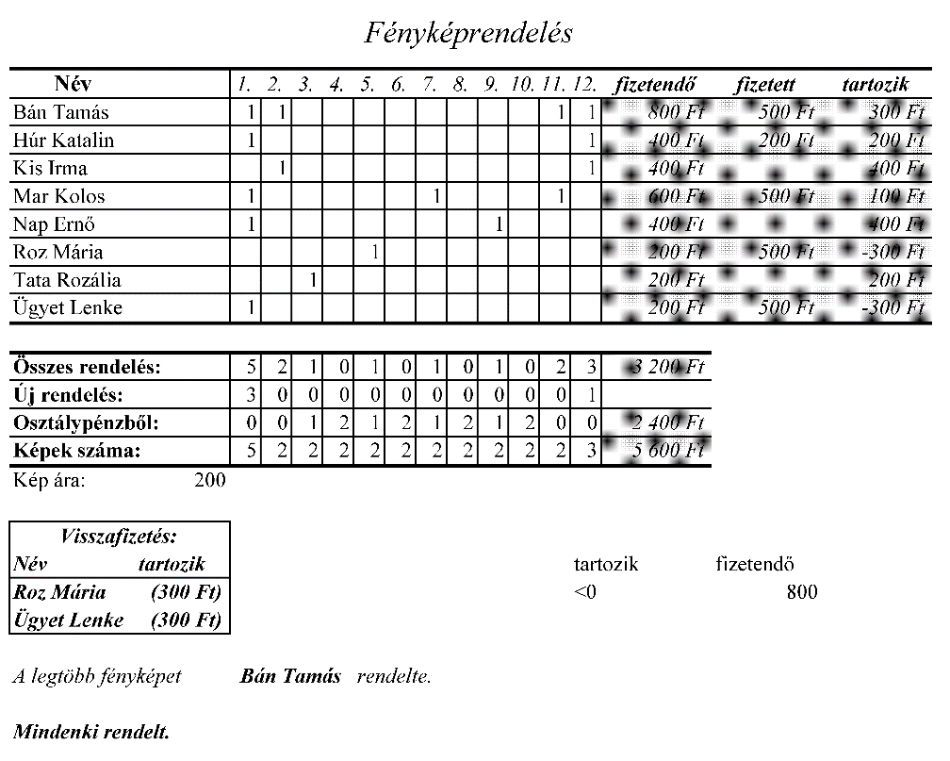

|  |
| --- |
| Virág számla |
| Rózsa Ibolya virágkereskedő a napokban szeretne átállni a számítógépes számlakészítésre.  Segítsen Rózsának megcsinálni a számlaűrlapot úgy, hogy a vásárló adatainak és a vásárolt termékek cikkszámának és mennyiségének beírása után a többi adat automatikusan kitöltődjön! |
|  |

1. Írjon árlapot vagy importálja az itt látható táblázatot a viragszamla.txt fájlból! A munkalap neve legyen Árlista!

Az elkészítéshez és kipróbáláshoz néhány adat:

|  |  |  |  |  |  |  |  |  |
| --- | --- | --- | --- | --- | --- | --- | --- | --- |
| C.Sz. | Név | Ár | ÁFA |  | C.Sz. | Név | Ár | ÁFA |
| 1 | szegfű | 50 | 12% |  | 6 | rezgő | 20 | 12% |
| 2 | rózsa | 80 | 12% |  | 7 | díszszál | 10 | 25% |
| 3 | gladiólusz | 100 | 12% |  | 8 | celofán | 80 | 25% |
| 4 | gerbera | 80 | 12% |  | 9 | szalag | 50 | 25% |
| 5 | zöld | 50 | 12% |  |  |  |  |  |

1. Készítsen számlát egy új, Számla nevű munkalapon alábbi leírás és minta alapján!
2. A számla bal oldalán szerepeljen az üzletvezető nevén kívül a cég neve és telephelye címe is (7667 Pécs, Mákvirág u. 67.)
3. A jobb oldalon jelenítse meg az adószámot (12345678-1-02), a vásárlás (és egyben a számlakiállítás) dátumát és idejét, a fizetési határidőt (a vásárlástól számított 8 napon belül kell fizetni), a vásárló nevét és címét.
4. Az egyes tételeknél legyen beírva a cikkszám, az áru neve, a darabszám, a nettó ár, az áfa mértéke és értéke, a bruttó ár.
5. A végösszegnél számítsa ki a nettó árat, az ÁFA értékét és fizetendő összeget!
6. A számlára eredetileg négy tételt lehessen beírni, de gondoskodjon arról, hogy a számla sorainak száma tetszőlegesen bővíthető legyen, és ez az összegzésben automatikusan érvényesüljön!
7. Helyezzen el a lapon a cég emblémájaként egy képet!
8. Készítsen el egy számlát saját részére! Válasszon termékeket és töltse ki saját adataival!
9. Formázza a számlát a minta alapján!
10. Készítse fel a számlát arra, hogy Euro alapon is el lehessen készíteni!
11. Az árlistát egészítse ki a termékek Euróban megadott árával! Az átváltás értékét külön cella tartalmazza, a képletben hivatkozzon erre a cellára!
12. A bal oldalon, a céges adatok alatt tüntesse fel a számlán megjeleníteni kívánt pénznemet!
13. Módosítsa az egységár oszlopot úgy, hogy ha Euro a kívánt pénznem, akkor az árlistáról az Euróban megjelent adatokat adja meg!
14. A pénznem formátumú mezőkre állítson be feltételes formázást, amely Euro számla esetén két tizedesjegy pontossággal jeleníti meg az értéket és az € jelet!

Minta:

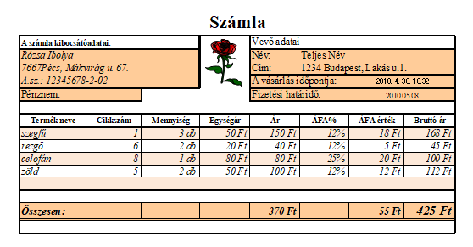

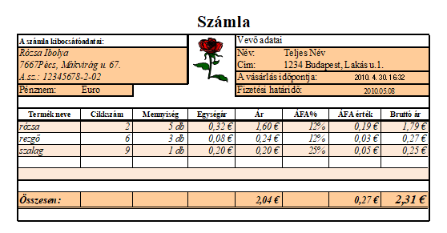

|  |
| --- |
| Hitel |
| Hitel felvétele során számos törlesztési konstrukcióval találkozhatunk. Most ezekből vizsgálunk meg néhányat. Minden esetben 10 éves futamidőre, 3%-os kamatra felvett hitel alakulását vizsgáljuk. |
|  |

1. A legegyszerűbb esetben 10 év után egy összegben fizetjük vissza a hitelt. Ekkor a hitel mértéke évről évre a kamatos kamatszámítás szabálya szerint nő. Az egyik leggyakoribb törlesztési mód, amikor a törlesztő részlet a teljes időtartamra állandó érték. Ebben az esetben az éves kamatnövekedés után a befizetett összeget levonják. E két eset vizsgálatához készítse el az itt látható táblázatot az A2:D5 tartományban!

|  |  |
| --- | --- |
| * A C4 cella tartalmazza a törlesztő részletet. * A B5 és D2:D5 cellákban olyan hivatkozásokat, képleteket használjon, hogy az lefelé és jobbra másolással is helyes eredményt adjon! |  |

1. Az A6:A14 tartományban folytassa az évek megjelölését, másolja a megfelelő képleteket a B6:D14 tartományra!
2. Az A16:C18 tartományban végezze el a befizetett összegekre vonatkozó összesítést!

|  |  |
| --- | --- |
| 1. Formázza az A2:D18 tartományt a mintáknak megfelelően! (Betűméret 10-12 pont, B:D oszlopok szélessége kb. 70 képpont.) |  |

1. A további törlesztési lehetőségek vizsgálatához készítsen négy másolatot a C2:D18 tartományról az E2:L18 tartományra!
2. A hitelt úgy is vissza lehet fizetni, hogy mindig annyit törlesztenek, amennyit tudnak. Az E2 cella tartalmát módosítsa „ad hoc”-ra és törölje E4:E14 tartalmát! Írjon be egyes évekhez eltérő nagyságú összegeket úgy, hogy a 10. év után 50 €-nál kisebb legyen a maradék! Ebben az esetben az egyes összegek legfeljebb 2 értékes jegyet tartalmazzanak (pl. 2500 €, 150 €, 120000 €).
3. Az inflációt és a fejlődést figyelembe vevő törlesztési mód lehet, ha a törlesztő részlet minden évben egy adott összeggel nő. A G2 cellába írja „növekményes”; a G3-ban tüntesse fel az éves növekmény összegét (pl. 2200 €); G4-ben szerepeljen az alapdíj (pl. 0 €) – az 1. évben ezt és a növekményt kell befizetni, a továbbiban mindig a növekménnyel megnövelt összeget. A G5:G14 tartományt ennek megfelelően töltse fel képlettel!
4. Ahogy a hitel összege is exponenciálisan nő, a törlesztő részlet is változhat évről évre hasonló módon. Ennek vizsgálatához az I4 cellába az első év törlesztő részletét (pl. 7500 €), az I3-be az összeg éves szorzótényezőjét (pl. 1,1) írja be! Az I2 tartalma legyen „szorzódó”, az I5 megegyezik I4-gyel, de ezt követően másolható képlettel adja meg a megfelelő értékeket!
5. A törlesztés gyakran nehézségekbe ütközik az első években, ezért ajánlják a halasztott törlesztést. Ennek megfelelően a K2 cella tartalmát módosítsa „halasztott”-ra, törölje ki az első két év törlesztő részletét és növelje meg a K4 cellában az értéket úgy, hogy a 10 év végén 50 €-nál kisebb legyen a maradvány!
6. Szemléltesse közös diagramon, hogy az évek alakulásával esetenként hogyan alakult a hitel összege! A diagramnak ne legyen címe, de legyen jelmagyarázata!
7. Célérték keresés segítségével határozza meg a szabályos törlesztőrészleteket úgy, hogy a 10. év végére 0 € legyen hitel! Az ad hoc befizetések utolsó éves értékét határozza meg megfelelően!
8. Az A1 cellában adjon címet munkájának és formázza A1:L1 tartományban címként! Mentse munkáját hitel néven a táblázatkezelő saját formátumában!
9. Tekintse át az eredményeket, vizsgálja meg a diagramot! Jellemezze az egyes törlesztési módszereket, mondja meg, melyiknek mi az előnye, hátránya.

|  |
| --- |
| Ötpróba |
| Az iskolai atlétikai versenyen 60 m-es futás, 400 m-es futás, távolugrás, magasugrás és súlylökés szerepelt. A résztvevők minden számban elindultak. Az otproba.txt tartalmazza a mért eredményeket.  A versenyzők minden egyes versenyszámban a helyezési számuknak megfelelő pontszámot érnek el eredményeik alapján, és ezek összege alapján alakul ki a végső sorrend. |
|  |

1. Készítsen táblázatot otproba néven! Az adatokat importálja az A2:F8 tartományba!
2. A G2:L2 cellákba írja be: Összesített, 1. pont, 2. pont… 5. pont!
3. Számítsa ki a versenyzők egy-egy fordulóban elért pontszámát (annyi pont, ahányadik helyezett az adott versenyszámban)! A megoldáshoz használjon sorszámot visszaadó függvényt (pl. SORSZÁM(), RANG…())!
4. Adja meg a versenyzők által elért összpontszámot a G oszlopban!
5. Adja meg az első három helyezett eredményét a KICSI() illetve NAGY() függvények használatával a B11:G11 tartományban! Olyan képletet használjon, ami alkalmas a másolásra, de figyeljen, mikor melyik függvény ad helyes eredményt!
6. A B20:G22 tartományban adja meg próbánként, illetve összesítettben a dobogósokat! Az eredmény megadásához ne használjon további segédcellákat! A B20 cellába olyan képletet írjon, amelyiket másolva mindenhol helyes megoldást kapunk! A megoldás során felhasználhatja, hogy holtversenyre egyik esetben sem kell számítani.
7. Írjon magyarázó kiegészítéseket és formázza a táblázatot az alábbi minta és útmutatás alapján!
8. A táblázat első sora az A1:L1 cellák között középre igazított, méretében és stílusában kiemelt cím.
9. A táblázat adatait lehetőség szerint alakítsa automatikusan bővülő táblázattá! Ha ez nem lehetséges, formázza a mintán láthatóhoz hasonló módon! A kiemeléshez használjon világos mintázatot, a fejlécben ugyanannak a színnek a sötét változatát!
10. Az egyes eredmények megfelelő számú tizedesjeggyel, mértékegységgel jelenjenek meg!
11. Az A20:G22 tartományban az egyes sorok mintázata az érmek színére emlékeztető pasztellszín legyen!
12. Figyeljen a mintán látható betűtípusokra, stílusokra, cellaigazításokra!
13. Az élőfej jobb oldalára illessze be az aktuális dátumot!
14. Állítson be fekvő A4-es lapméretet, az oszlopszélességeket méretezze úgy, hogy minden cellában olvashatók legyenek az adatok, de egy oldalon elférjen a nyomtatás!

Kicsinyített minta a formázáshoz:

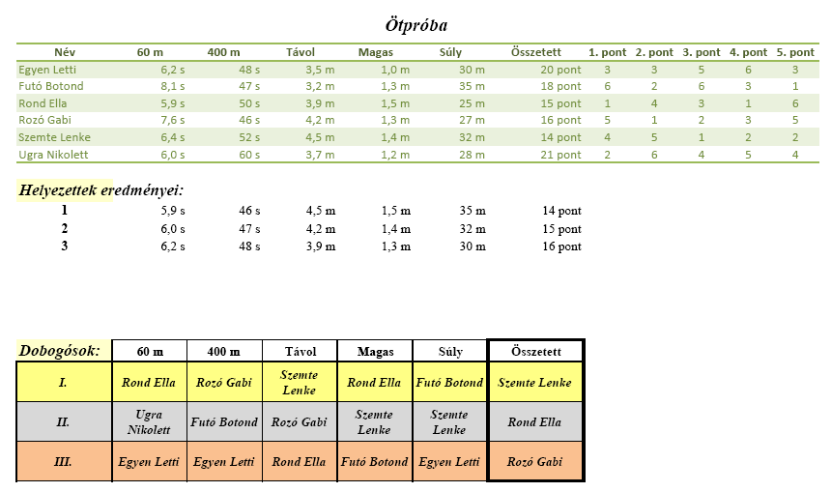

|  |
| --- |
| Távolugrás |
| Egy távolugró verseny kerületi selejtezőjének eredményeit a tavolugras.txt állomány tartalmazza. A forrásban a távolságok méterben értendők. A továbbjutáshoz szükséges távolság 7 m, ehhez a versenyzők legjobb ugrását veszik figyelembe. |
|  |

1. Importálja az adatokat és mentse munkáját tavolugras néven a táblázatkezelő saját formátumában!
2. Számítsa ki a versenyzők legnagyobb ugrásait!
3. Írja be a versenyzők értékelését: „kiesett” (ha nincs legalább 7 m-es ugrása) vagy „továbbjutott”!
4. Az adatok alatt adja meg, hányan jutottak tovább!
5. Gyűjtse ki azok nevét és ugrásuk hosszát, akik továbbjutottak!
6. Adja meg, hány versenyző indult, és mekkora a továbbjutók aránya!
7. Gyűjtse ki ugrásonként a sikertelen ugrások számát! (Például egy ugrás sikertelen lehet belépés miatt, ezek értéke 0 m.)
8. Hány sikertelen ugrás volt összesen, ez az ugrásoknak hány százaléka?
9. Hány ugrás volt 7 m vagy annál hosszabb? Ez az ugrásoknak hány százaléka?
10. Készítsen diagramot, mely a legnagyobb ugrásokat ábrázolja!
11. A diagram oszlopdiagram legyen, de vonaldiagramként jelenítse meg – adatsorként adja hozzá – a továbbjutás határát is!
12. A diagram címe „Legjobb ugrások”; jelmagyarázat ne legyen, de a tengelyeknek legyen felirata („Nevek”, „Távolságok”)!
13. Formázza munkáját a minta szerint!

Minta:

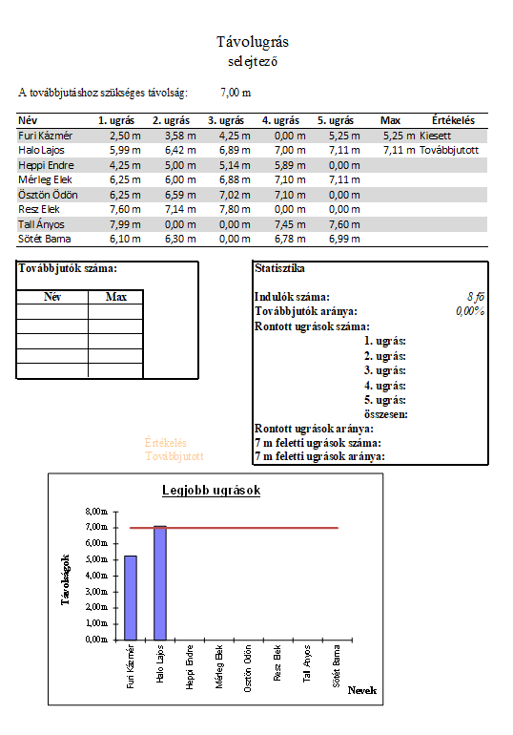

|  |
| --- |
| Menetrend |
| Menő Manó nyáron a Balaton déli partján utazgat. Reggel Fonyód felé, délután visszafelé.  Válaszoljon a következő kérdésekre a menetrend.txt állományban található menetrend alapján! Szükség esetén végezzen segédszámításokat! |
|  |

1. Mennyi idő alatt érnek Siófokról Fonyódra az egyes vonatok?
2. Melyik a leggyorsabb?
3. A személyvonatok (amelyek minden állomáson megállnak) közül melyik a leggyorsabb?
4. Melyik az a vonat, amelyik 6:00 után először indul Siófokról?
5. Melyik a legutolsó vonat, amivel el kell mennie Siófokról, ha 9-re Fonyódra akar érni?
6. Balatonszemesen szeretne leszállni, hogy virágot vigyen Latinovits Zoltán színművész sírjára. Melyik vonattal induljon, hogy 8:00 után (az elsővel) érjen Szemesre?
7. Az érkezés után egy órával tudna továbbmenni. Mikor indul Szemesről a következő megfelelő vonat? Melyik ez a vonat?
8. Formázza munkáját, hogy a megoldások áttekinthetők, az adatok olvashatók legyenek és egy A4-es méretű oldalon elférjenek!

Minták a formázáshoz:

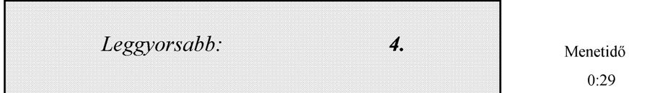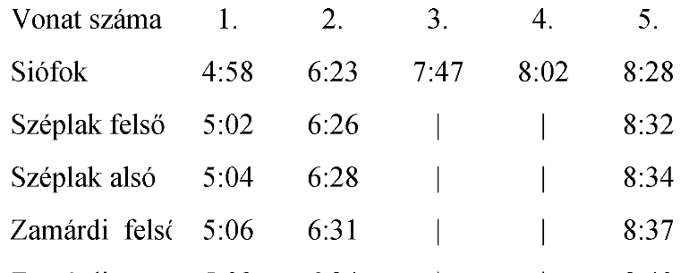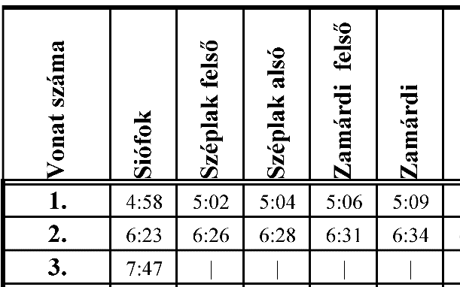

|  |
| --- |
| Virtuális valóság |
| A Virtuális Valóság Versenyen különböző magániskolák diákjai indulhatnak. A Virtuális Ajándék Forgalmazó (VAF) cég szponzori tevékenysége nyomán minden Virtuális Valóság Versenyen résztvevő kap egy virtuális ajándékot. A 12-féle kelendő cikk közül véletlenszerűen kapott egyet-egyet minden versenyző. A vvv_adatok.txt állomány tartalmazza az ajándékok adatait és hogy ki mit kapott. |
|  |

1. Készítsen kimutatást a verseny díjazásáról vvv_kimutatas néven! A forrás adatokat importálja a Versenyzők és a Termékek nevű munkalapra! Hozzon létre egy harmadik munkalapot Nyeremény néven!
2. A Termékek munkalapon:
3. ki kell számolni az egyes termékek bruttó árát (Ft pénznem formátummal);
4. meg kell adni, hogy az egyes termékekből hány darab került kisorsolásra (cellában megjelenő mértékegység: db);
5. az egyes termékeknek mennyi az összes nettó költsége (Ft-ban);
6. szemléletes diagramon meg kell mutatni, hogy az egyes áruk nettó értékei milyen arányokat képviselnek a teljes összegből.
7. A Versenyzők lapon számítsa ki a nyeremények bruttó értékét (Ft megjelenítéssel)!
8. A versenyzők táblázatát sorba kell rendezni termékek, ezen belül iskolák, valamint névsor alapján. (Ennek a munka végén is így kell lennie.)
9. A Versenyzők munkalapról ki kell gyűjteni a Forrongó Iskola diákjaira vonatkozó adatokat! A Forrongó Iskola diákjainak adatai (Név, Termék, Bruttó érték) a Nyeremény munkalap A2 cellájától kezdődően jelenjenek meg.
10. A Nyeremény munkalap A1 cellába írja be: „Iskolánk diákjainak nyereménye”!
11. Számítsa ki, hogy mekkora értékben nyert a Forrongó Iskola ajándékot!
12. Állítsa be minden munkalapra, hogy nyomtatáskor az adatok vízszintesen középre igazítva jelenjenek meg a lapon!
13. Állítsa be a Versenyzők munkalap nyomtatását úgy, hogy az első két sor minden oldalon megjelenjen!
14. Mindhárom munkalapot formázza az itt látható minta alapján! A termékek munkalapon a diagramot úgy helyezze el, hogy nyomtatáskor elférjen az 1. oldalon!

Minta:

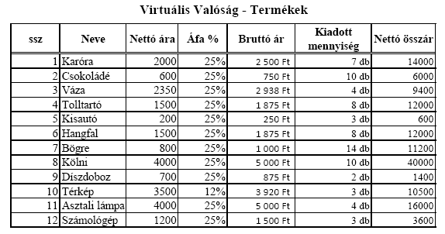

|  |
| --- |
| Dog of Hungary |
| A megyei győztes kutyák indulnak a „Dog of Hungary” címért folyó versenyen. E verseny első részének eredményei találhatók a dogofhun.txt állományban. |
|  |

1. Importálja táblázatkezelőbe az adatokat és mentse DogOfHun néven a táblázatkezelő saját formátumában!
2. Számítsa ki a versenyzők összpontszámát a G oszlopban!
3. Számítsa ki, hogy egy-egy értékelési szempontra átlagosan hány pontot kaptak a versenyzők!
4. A döntőbe azok a kutyák jutnak, akik a legtöbb pontot elért kutya eredményének legalább 80%-át elérték. Az A24-es cellába írja „A továbbjutáshoz szükséges:” és számítsa ki a megfelelő értéket a D24-os cellában!
5. A H2 cellába írjon másolható képletet, amely szövegesen megadja, hogy a versenyző „kiesett” vagy „továbbjutott”! Másolja le a képletet a H21 celláig!
6. Az A25:D26 tartományban adja meg a továbbjutók és a kiesők számát! Az A oszlopba írjon megnevezést, az eredmény a D oszlopban jelenjen meg!
7. Az A27:E28 tartományban nevezze meg a legjobb, valamint a továbbjutók között leggyengébb kutya nevét és összpontszámát! A tartomány mellett végezhet segédszámítást.
8. Gyűjtse ki a továbbjutó kutyák nevét, megyéjét és pontszámait (összpontszámot is)! Legyen az A29 tartalma „Továbbjutók:”, ez alatt jelenjenek meg a megfelelő mezőfeliratok és a kigyűjtött adatok.
9. A kigyűjtött adatokat rendezze az összpontszám szerint növekvő sorba!
10. Készítsen térbeli diagramot a továbbjutott kutyák versenyben kapott (nem számított) pontjairól!
11. A diagramnak ne legyen címe és jelmagyarázata.
12. Egy-egy kutya adatai azonos színű oszlopokban jelenjenek meg!
13. Az összes kutya neve és az összes értékelési szempont olvasható legyen a diagramon!
14. A legtöbb pontot elért kutya adatai legyenek leghátul, hogy ne takarják a többiek oszlopait!
15. Szúrjon be két sort az első sor elé és írja be a mintán látható szöveget!
16. Formázza munkáját az alábbi minta és leírás alapján:
17. A betű 11 pontos méretű, serif típusú, a két címsor betűmérete ennél nagyobb.
18. A fejléc, a számítások felirata, az átlagértékek és továbbjutás pontszámának színe (0; 0; 128) RGB kódú középkék, a mintázat (224; 224; 224) RGB kódú világosszürke.
19. A kapott pontszámok szegélye körben 3d bemélyedés jellegű (sötétszürke, fehér).
20. A lap álló tájolású, A4-es, oldalt 1,9 cm-es, fent és lent 1,5 cm-es margója van. A teljes munka – diagrammal együtt – elfér egy oldalon.

Minta a formázáshoz:

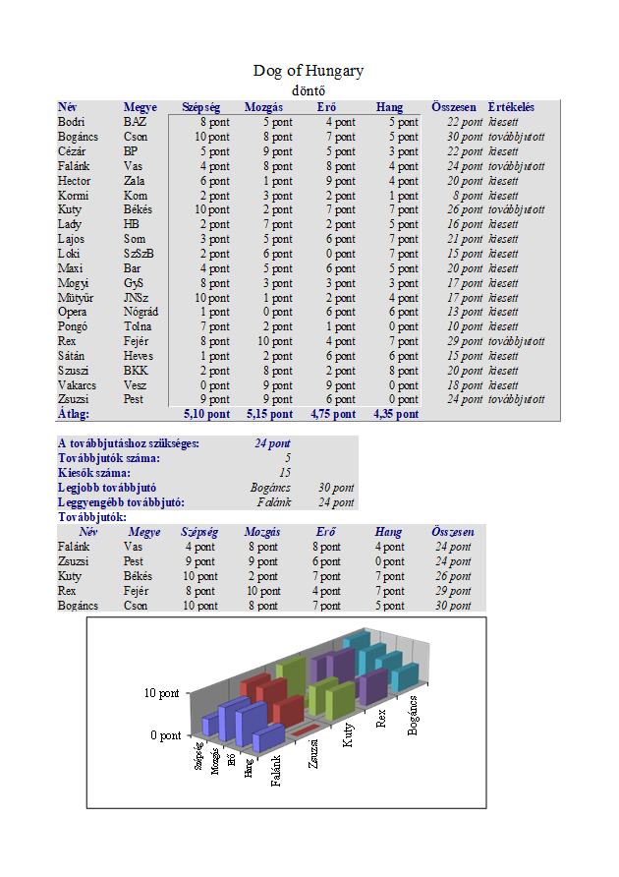

|  |
| --- |
| Tornászok |
| A leány szertorna bajnokságon hatfős csapatok indulnak. Mindenki négy szeren (ugrás, korlát, gerenda, talaj) mutatja be gyakorlatát, amelyre legfeljebb 10 pontot lehet kapni (0,05 pontossággal).  Egy-egy szeren a csapat eredményét úgy számítják ki, hogy a legrosszabb versenyző eredményét figyelmen kívül hagyva a pontszámokat összegzik, ezen eredmények összege a csapat pontszáma. Emellett egyéni eredményeket is számolnak, melyben a versenyző négy szeren elért eredményét összegzik.  A versenyzőket a teljesítményük alapján minősítik. Ehhez a versenyen elért átlagpontszámát veszik figyelembe. Legalább 9 pontos átlag esetén I. osztályú, 9 pontnál kisebb, de legalább 8 pontot elért átlag esetén II. osztályú, 8 pontnál kisebb átlag esetén III. osztályú minősítést kapnak a versenyzők.  Mintaadatként a Csámpás Csiga Sport Club (CsCsSC) leánycsapatának 1987-es őszi eredményeit tartalmazza a tornaszok.txt állomány. |
|  |

1. Hozzon létre tornászok néven állományt a versenyzők eredményének elemzésére! Az A1-es cellába írja be a csapat nevét!
2. A mintaadatokat importálja az A2-es cellától kezdve!
3. Számítsa ki a versenyzők egyéni összpontszámát, átlagát, minősítését az F3:H8 tartományban! A minősítéshez készíthet segédtáblázatot.
4. Rendezze az adatokat összpontszám alapján! A névsort és a minősítéseket – fejléccel együtt – másolja át az A20:B26 tartományba, majd rendezze vissza az adatokat névsor szerint!
5. Számítsa ki a szabályok alapján a szerenkénti és az összesített csapateredményt!
6. A B12:E13 tartományban adja meg, hogy szerenként ki volt a legjobb, és kinek az eredménye esett ki!
7. Szerenként összesítse a B16:E18 tartományban, hogy hány 8 pont alatti, 9 pont és e fölötti, illetve a kettő közé eső pontszám van! Az A oszlopban és a 15. sorban egészítse ki megnevezésekkel a táblázatot!
8. Készítsen két diagramot az eredmények szemléltetésére a 26. sor alatt!
9. Az egyik diagramon jelenítse meg az előző feladat eredményeit! A diagram címe „Pontszámok eloszlása”.
10. Olyan diagramtípust válasszon, amelyen látszik, hogy az egyes szereken milyen arányban értek el jó, közepes, illetve gyenge eredményt a csapat tagjai!
11. A diagramon – tengelyfeliratként, illetve jelmagyarázatként – olvasható legyen a szerek neve, és a tartományok megnevezése is!
12. A másik diagramon a versenyzők összpontszámát jelenítse meg! A diagram címe legyen „Eredmények”! A tengelyen az összes versenyző neve olvasható legyen!
13. Formázza munkáját az alábbi minta alapján! Az eredmény a diagramokkal együtt A4-es egyoldalas nyomtatható dokumentum legyen!

Minta a formázáshoz:

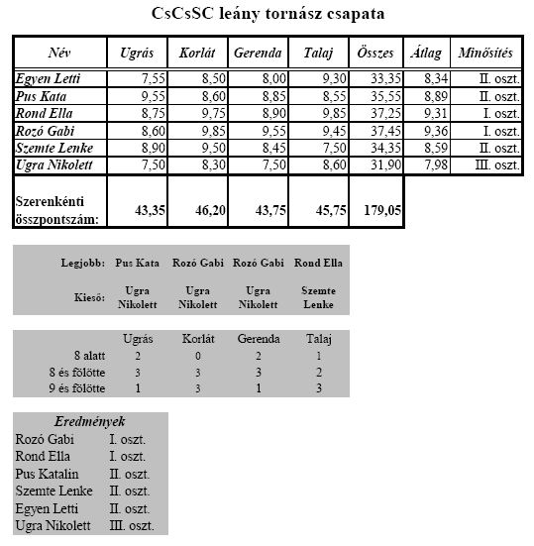

|  |
| --- |
| Dolgozat |
| Készítsen táblázatot és kimutatást a minta alapján, amellyel egy hat feladatból álló dolgozatot lehet kiértékelni! Mintaadatként használhatja a dolgozat.txt állományt, de saját adatokkal is dolgozhat. A feladathoz szükséges adatok: név, feladatonként elért pontszám és a feladatokra adható maximális pontszám. |
|  |

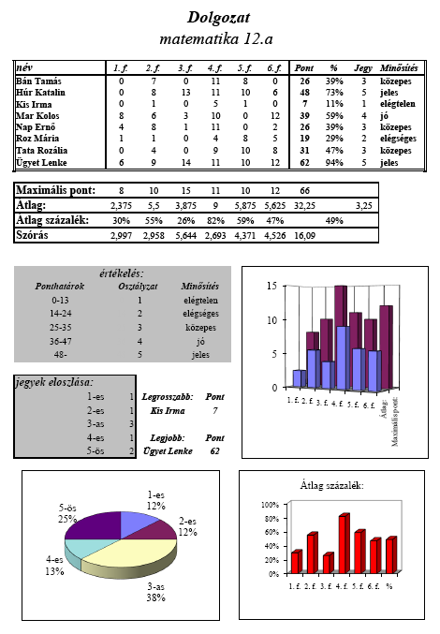

1. Számítsa ki a maximálisan elérhető összpontszámot!
2. Számítsa ki, hogy a tanulók hány pontot értek el!
3. Az elért pontszámok mellett számítsa ki, hogy a pontszám a maximális pontszámnak hány százaléka!
4. Adjon meg ponthatárokat, majd ez alapján táblázat segítségével számítsa ki a tanulók osztályzatát!
5. Az osztályzatok mellett függvény használatával írassa ki a jegyek szöveges megfelelőjét (pl.: 4 = jó)!
6. Számítsa ki, hogy átlagosan hány pontot ért el a csoport egy-egy feladatnál, és ez az elérhető maximális pontszám hány százaléka!
7. Adja meg, hogy a csoport átlagosan hány pontot ért el és ez az elérhető maximális pontszámnak hány százaléka! Számítsa ki a jegyek átlagát is!
8. Számítsa ki, mekkora a feladatokra kapott pontok, illetve az összpontszám szórása?
9. Írassa ki függvénnyel, hogy a jegyek között hány egyes, kettes, hármas, négyes, ötös osztályzat van!
10. Készítsen szemléletes diagramot a jegyek megoszlásáról!
11. Készítsen diagramokat, amelyek megmutatják, hogy a csoport milyen sikerrel oldotta meg a feladatokat!
12. Az egyik diagram feladatonként mutassa a maximális pontszámot és az átlagosan elért értéket!
13. A másik diagramon az egyes feladatok megoldottságának a százalékos sikeressége legyen látható!
14. Számítással adja meg, hogy kié volt – és hány ponttal – a legjobb, illetve a legrosszabb dolgozat?
15. Formázza a táblázatot! A teljes kimutatás férjen el egy A4-es méretű oldalon!

|  |
| --- |
| Magyarország |
| A tabulátorokkal tagolt, UTF-8 kódolású magyaro_tk.txt állomány Magyarország néhány, 1990-es évek derekán jellemző adatát tartalmazza. |
|  |

1. Importálja az adatokat és mentse magyaro néven a táblázatkezelő saját formátumában!

Minta:



Magyarázat az adatokhoz:

Megye: a megye, illetve főváros neve;

Népsűrűség: kategóriák adottak:  
 S: 56–80 fő/km², X: 101–154 fő/km²,  
 M: 81–90 fő/km², XL: felette;  
 L: 91–100 fő/km²,

Felsőoktatás: egyetemi és főiskolai diákok százalékos aránya a 20–24 éves korúak között (szám);

Vállalkozás: ezer lakosra jutó vállalkozások száma (szám);

Lakás: száz lakásra jutó lakosok száma (szám);

1. Formázza az táblázatot a minta alapján! A munkalap neve mo legyen!
2. Hozzon létre új munkalapot kigyűjtés néven! A következő feladatokat ezen oldja meg, a feladat után megadott tartományon belül! Az egyes tartományok első cellájába írjon a feladatra utaló címet!
3. Mely megyékben kicsi (S) a népsűrűség? A népsűrűség kivételével minden adatot jelenítsen meg az egy lakásra jutó lakosok száma szerint növekvő sorrendben! (A1:G15)
4. Mely megyékben kisebb 15%-nál a felsőfokú oktatásban részesülő fiatalok száma? Listázza ki a megyék nevét és a felsőfokú oktatásban részesülők arányát! (I1:L15)
5. Adja meg azokat a megyéket, amelyekben a vállalkozások száma meghaladja a lakosság 10%-át! (A18:D28)
6. Az előzőek közül melyek azok a megyék, amelyek népsűrűsége kicsi (S) vagy közepes (M)? (F18:K28)
7. Szűréssel (egyedi rekordok másolásával) adja meg a népsűrűségi kategóriákat! A tartomány mellett függvénnyel határozza meg, hány megye tartozik egy-egy kategóriába? (A30:D38)
8. Hol a legnagyobb a vállalkozások aránya? (F30:K33)
9. A kis (S) népsűrűségű megyék közül melyikben a legkisebb a vállalkozó kedv? (F35:K38)
10. Az L és X népsűrűségű megyék közül melyikben a legkisebb az egy lakásban lakók száma? (A40:F45)

|  |
| --- |
| Kémiai elemek |
| A kemelem_tk.txt tartalmazza a kémiai elemek rendszámát, nevét, vegyjelét, moláris atomtömegét, atomsugarát, elektronegativitását, a Földön mért előfordulási gyakoriságát, felfedezésének idejét.  Az adatok forrása:   * Négyjegyű függvénytáblázatok matematikai, fizikai kémiai összefüggések. Nemzeti Tankönyvkiadó Zrt, 2010 |
|  |

1. Importálja az forrásállomány tartalmát adatok nevű munkalapra a táblázatkezelőbe és mentse kemelem néven a szoftver saját formátumában!
2. Az I oszlopban számítsa ki minden elemre a rendszám és a moláris atomtömeg hányadosát!
3. A J1-es cellába írja be: „Sűrűség (g/cm³)” és alatta számítsa ki minden elemre az atomtömeg/atomsugár³ értéket! Vegye figyelembe, hogy a moláris tömeg az atomtömeg 6∙10²³-szorosa, mértékegysége gramm; az atomsugár pikométerben (10⁻¹² m) van megadva! Azoknál az elemeknél, ahol hiányzik az atomsugár, a cella értéke legyen üres!
4. Rendezze az adatokat rendszám szerint növekvő sorrendben!
5. Készítsen szemléletes diagramot Rdsz/tömeg nevű diagramlapra a vegyjelek függvényében a 2. feladatban kiszámított hányadosról! A diagramnak legyen címe, de ne legyen jelmagyarázata!
6. Gyűjtse ki egy új, Sűrűség nevű munkalapra az ismert sűrűséggel rendelkező elemek vegyjelét és sűrűségét, majd ez alapján készítsen oszlopdiagramot a Sűrűség munkalapra! Ennek a diagramnak se legyen jelmagyarázata!
7. Egy új, Elektronegativitás nevű diagramlapon szemléltesse az elektronegativitást a rendszám függvényében!
8. Hozzon létre új munkalapot Számítások néven! Ezen az A1 cella tartalma legyen „20. században felfedezett elemek”, alatta végezze el a kigyűjtést! Adja meg az elemek rendszámát, nevét és vegyjelét!
9. A munkalap G1:K25 tartományában gyűjtse ki azon elemek nevét és előfordulási arányukat, amelyeknek 0,03%-nál nagyobb a gyakorisága a Földön! A listát rendezze gyakoriság szerint csökkenő rendbe, majd készítsen kördiagramot az előfordulási arányok szemléltetésére!
10. Adja meg az A30:D35 tartományban a legnagyobb, illetve legkisebb sűrűségű elem vegyjelét!
11. Adja meg a G30:K100 tartományban – egymás melletti oszlopokban–, hogy mely elemeket ismerték az ókorban, a középkorban, a XVIII., XIX., illetve a XX. században! (A középkor egyik elemének ismerjük a felfedezési dátumát.)

|  |
| --- |
| Európa |
| Az europa2010.txt állomány Európa 40 országáról tartalmaz adatokat (név, főváros, terület, lakosság, hely, EU-tagság). Nem szerepelnek benne a városállamok, a más földrészhez is tartozó országok – Oroszország, Ciprus, Törökország, … –, és autonóm területek. A lakosság létszáma természetesen változhat, az országok területének nagysága jelentősen függ attól, hogy a tengerből mennyit veszünk hozzátartozónak. Ezért a következő feladatok megoldásánál az adatokat tekintse folyamatosan frissülő értékeknek, a megoldásokat, ahol lehet, függvénnyel adja meg!  Az adatok eredeti forrása:   * http://wapedia.mobi/hu/Európa_országai * https://www.cia.gov/library/publications/the-world-factbook/ |
|  |

Minta a forrásból:

|  |  |  |  |  |  |
| --- | --- | --- | --- | --- | --- |
| Orszag | Fovaros | Terulet | Lakossag | Hely | Eu |
| Albánia | Tirana | 28 748 | 3 639 453 | Dél |  |
| Andorra | Andorra la Vella | 468 | 83 888 | Dél |  |
| Ausztria | Bécs | 83 858 | 8 210 281 | Nyugat | 1995 |
| Belgium | Brüsszel | 30 510 | 10 414 336 | Nyugat | 1957 |

1. Importálja az adatokat az A1-es cellától kezdődően az europa néven létrehozott munkafüzetébe! Amennyiben hiányzik néhány ország, keresse meg a megfelelő adatokat interneten és egészítse ki a táblázatot! A munkalap neve legyen adatok, és hozzon létre egy másik munkalapot is, számítások néven!
2. Az adatok munkalap G oszlopában adja meg az egyes országok népsűrűségét fő/km²-ben! (A terület [km²], a lakosság [fő]-ben van megadva.)
3. A H oszlopban adja meg az országok területét Magyarország területéhez viszonyítva! A feladatot úgy oldja meg, hogy bármelyik másik országhoz is lehessen viszonyítani a területeket!
4. Rendezze sorba az adatokat fővárosok szerint!
5. Ábrázolja diagramon a népsűrűség értékeket! A diagram új munkalapon jelenjen meg!
6. Írja be a számítások munkalap A1:A5 tartományába az alábbi kiszámítandó feladatokat, majd a B1:B5 tartományban számítsa ki az értékeket:
7. Európa összterülete;
8. Európa összlakossága;
9. átlagos népsűrűség;
10. a népsűrűségek átlaga;
11. Európa országainak száma!
12. A D1:G8 tartományban adja meg, melyik az az ország, ahol
13. legkisebb a lakosság;
14. legnagyobb a lakosság;
15. legkisebb a népsűrűség;
16. legnagyobb a népsűrűség?
17. Írassa ki az A11:A15 tartományban az öt legnagyobb területet, majd írja mellé, mely országokról van szó! Az A10-es cellába írjon be a feladatra jellemző címet!
18. A D10-es cellába írja be: „10 milliónál többen” és alatta gyűjtse ki azon országok nevét, ahol a lakosság száma meghaladja a 10 milliót!
19. Az F10-es cella alatt gyűjtse ki a 10 milliónál kisebb lakosságú országok nevét!
20. A H10-es cellába írja be a feladatot, majd alatta gyűjtse ki azon országokat, amelyeknek a területe kisebb Magyarország területénél!
21. A J1:K6 tartományban adja meg, hogy Európa egyes részeinek (észak, dél…) mekkora a területe! Ábrázolja diagramon az eredményt!
22. Az A27:D45 tartományban válaszoljon a következők kérdésekre:
23. A nyugati országok közül melyiknek legnagyobb a területe?
24. A keleti országok közül melyiknek legnagyobb a lakossága?
25. Közép-Európát és Nyugat-Európát tekintve melyik országnak legkisebb a népsűrűsége?
26. Hány olyan dél-európai ország van, amelyiknek a népsűrűsége kisebb az európai átlagnál?
27. Melyik a legkisebb területű közép-európai ország, amelyiknek a lakossága több mint Magyarország lakossága?
28. Az A50:H100 tartományban végezze el a következő feladatokat, számításokat!
29. Mennyi az EU összes területe, lélekszáma, mennyi az ebből számítható népsűrűség?
30. Végezze el a szükséges számításokat, majd kördiagramon szemléltesse, hogy Európa területének hány százaléka tartozik az Unióhoz!
31. Melyik a három legkisebb lélekszámú EU-tagország?
32. Égtájak szerinti megoszlásban hány nem EU-ország van?
33. Hány olyan EU-tagország van, melynek területe közel Magyarországénak felel meg (± 25%)? Melyek ezek az országok?
34. Mintázattal, szegélyekkel jelölje az összetartozó adatokat, karakterformázással emelje ki a címeket, eredményeket!